**KARYA TULIS ILMIAH**

**GAMBARAN PENGETAHUAN, SIKAP DAN TINDAKAN**

**TENTANG BAHAYA MEROKOK PADA SISWA SISWI**

**SMA NEGERI 3 PADANGSIDIMPUAN**



**TINA KRISTIANI ARUAN**

**P07539016055**

**POLITEKNIK KESEHATAN KEMENKES MEDAN**

**JURUSAN FARMASI**

**2019**

**KARYA TULIS ILMIAH**

**GAMBARAN PENGETAHUAN, SIKAP DAN TINDAKAN TENTANG BAHAYA MEROKOK PADA SISWA-SISWI SMA NEGERI 3 PADANGSIDIMPUAN**

Sebagai Syarat Menyelesaikan Pendidikan Program Studi Diploma III Farmasi



**TINA KRISTIANI ARUAN**

**P07539016055**

**POLITEKNIK KESEHATAN KEMENKES MEDAN**

**JURUSAN FARMASI**

**2019**

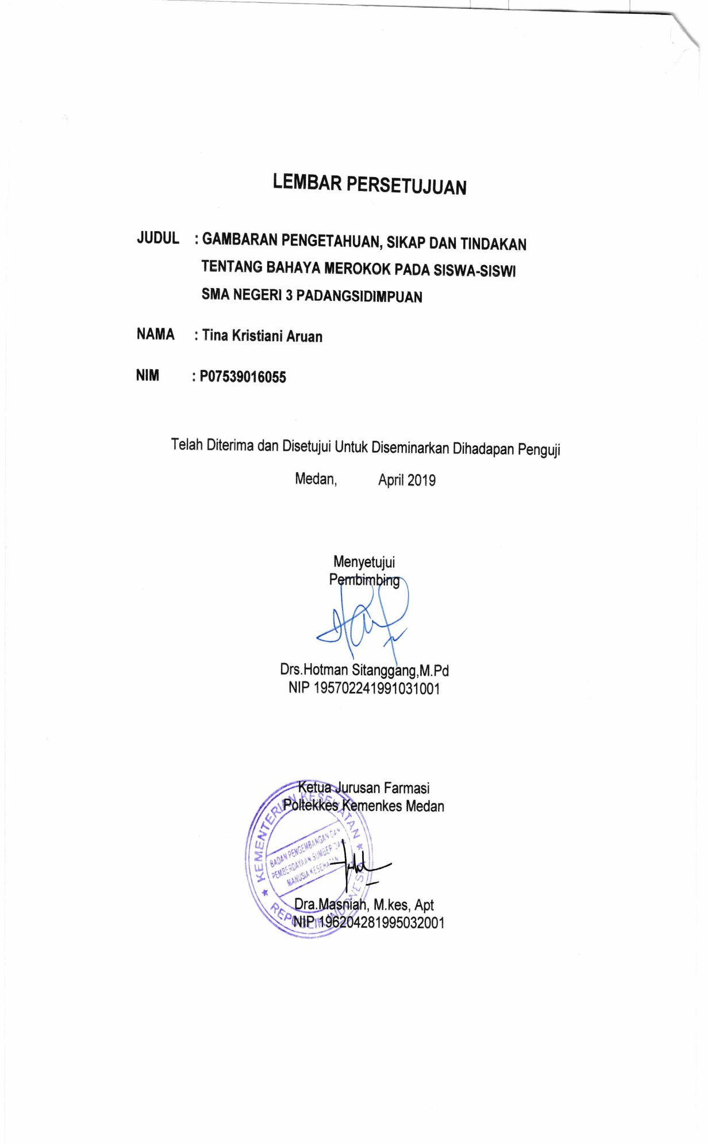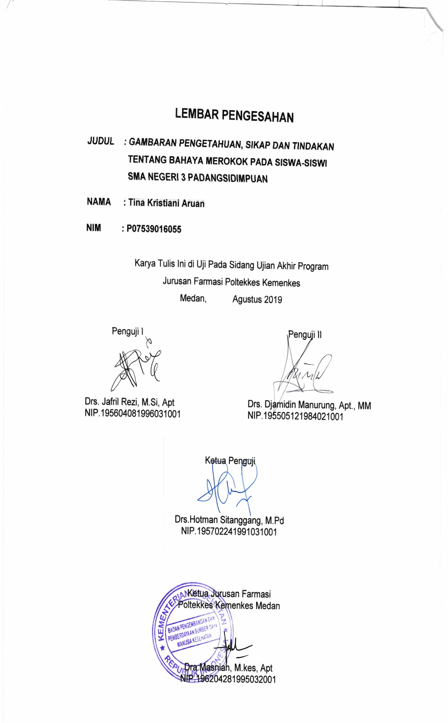

**SURAT PERNYATAAN**

**GAMBARAN PENGETAHUAN, SIKAP DAN TINDAKAN TENTANG BAHAYA MEROKOK PADA SISWA-SISWI SMA NEGERI 3 PADANGSIDIMPUAN**

**Dengan ini saya menyatakan bahwa dalam Karya Tulis Ilmiah ini tidak terdapat karya yang pernah diajukan untuk disuatu perguruan tinggi, dan sepanjang pengetahuan saya juga tidak terdapat karya atau pendapat yang pernah ditulis atau diterbitkan oleh orang lain, kecuali yang secara tertulis diacu dalam naskah ini disebut dalam daftar pustaka.**

**Medan, Agustus 2019**

**TINA KRISTIANI ARUAN**

**P07539016055**

**MEDAN HEALTH POLYTECHNICS OF MINISTRY OF HEALTH**

**PHARMACY DEPARTMENT**

**SCIENTIFIC PAPER, AUGUST 2019**

TINA KRISTIANI ARUAN

P07539016055

DESCRIPTION OF KNOWLEDGE, ATTITUDE AND ACTION ABOUT SMOKING HAZARDS OF STUDENTS IN 3 OF SENIOR HIGH SCHOOL OF PADANGSIDIMPUAN

xiii + 43 pages + 17 tables + 1 figures + 14 attachments

**ABSTRACT**

Smoking habits in students because of lack of information and misunderstanding of information, and affected by the environment. Juvenile delinquency has penetrated into the activities of Students In 3 Of Senior High School Of Padangsidimpuan. The aim of the study was to obtain an overview of knowledge, attitudes and actions about the dangers of smoking in Students In 3 Of Senior High School Of Padangsidimpuan.

The research method is descriptive. The study sample amounted to 79 respondents selected by Simple Random Sampling. Data collected by using a questionnaire and processed with Ms. program. Excel. Data analysis was obtained from the number of respondents and the percentage of each answer to find the results of frequency distribution data.

The results showed the respondents' knowledge of good categories 78 people (98.7%), not good 1 person (1.3%), quite good 0 (0%), not good 0 (0%). The attitude of the respondents in the good category was 73 people (92.4%), quite good 5 people (6.3%), not good 1 person (1.3%), not good 0 (0%). The respondent's actions in the good category were 70 people (88.6%), quite good 2 people (2.5%), not good 4 people (5.1%), not good 3 people (3.8%). Respondents smoked smoking category 21 people (26.6%) and did not smoke 58 people (73.4%).

The conclusion of this study that knowledge about the effect of smoking in students of Padangsidimpuan Public High School 3 is good (90.12%), attitude is good (89.30%), action is good (88.6%) and respondents are non-smoking (73.4%).

Keywords : Knowledge, Attitudes, Actions, effect of Smoking

References : 20 (1993 – 2018)

**POLITEKNIK KESEHATAN KEMENKES MEDAN**

**JURUSAN FARMASI**

**KARYA TULIS ILMIAH, AGUSTUS 2019**

TINA KRISTIANI ARUAN

P07539016055

**GAMBARAN PENGETAHUAN, SIKAP DAN TINDAKAN TENTANG BAHAYA MEROKOK PADA SISWA-SISWI SMA NEGERI 3 PADANGSIDIMPUAN**

xiii + 43 halaman + 17 tabel + 1 gambar + 14 lampiran

**ABSTRAK**

Kebiasaan merokok bagi pelajar bermula karena kurangnya informasi dan kesalahpahaman informasi, serta terpengaruh lingkungan sekitar. Kenakalan remaja telah merambah kedalam aktivitas siswa-siswi SMA Negeri 3 Padangsidimpuan. Tujuan penelitian untuk memperoleh gambaran pengetahuan, sikap dan tindakan tentang bahaya merokok pada siswa-siswa SMA Negeri 3 Padangsidimpuan.

Metode penelitian bersifat deskriptif. Sampel penelitian berjumlah 79 responden menggunakan Simple Random Sampling. Pengumpulan data menggunakan kuesioner. Data yang terkumpul diolah dengan program Ms. Excel. Analisa data diperoleh dari jumlah responden dan persentase dari setiap jawaban untuk mencari hasil data distribusi frekuensi.

Hasil penelitian menunjukkan pengetahuan responden kategori baik 78 orang (98,7%), tidak baik 1 orang (1,3%), cukup baik 0 (0%), kurang baik 0 (0%). Sikap responden kategori baik 73 orang (92,4%), cukup baik 5 orang (6,3%), kurang baik 1 orang (1,3%), tidak baik 0(0%). Tindakan responden kategori baik 70 orang (88,6%), cukup baik 2 orang (2,5%), kurang baik 4 orang (5,1%), tidak baik 3 orang (3,8%). Responden berperilaku merokok kategori merokok 21 orang (26,6%) dan tidak merokok 58 orang (73,4%).

Kesimpulan dari penelitian ini adalah pengetahuan tentang bahaya merokok pada siswa-siswi SMA Negeri 3 Padangsidimpuan adalah baik (90,12%), sikap adalah baik (89,30%), tindakan adalah baik (88,6%) dan responden berperilaku tidak merokok (73,4%).

Kata Kunci : Pengetahuan, Sikap, Tindakan, Bahaya Merokok

Daftar Bacaan : 20 (1993 – 2018)

**KATA PENGANTAR**

Puji dan syukur Penulis panjatkan kepada Tuhan Yang Maha Esa, atas segala rahmat dan karunia-Nya sehingga Penulis dapat menyelesaikan penelitian dan menyusun Karya Tulis Ilmiah yang berjudul **“Gambaran Pengetahuan, Sikap dan Tindakan Tentang Bahaya Merokok Pada Siswa-Siswi SMA NEGERI 3 Padangsidimpuan”.**

Adapun tujuan Penulis adalah untuk memenuhi salah satu persyaratan dalam menyelesaikan program pendidikan Diploma di Politeknik Kesehatan Kemenkes Medan Jurusan Farmasi. Dalam menyelesaikan Karya Tulis Ilmiah ini tidak lepas dari dukungan, dorongan serta bantuan dari berbagai pihak, sehingga dalam kesempatan ini Penulis ingin mengucapkan terima kasih yang sebesar-besarnya kepada:

1. Ibu Dra. Ida Nurhayati, M.Kes, selaku Direktur Poltekkes Kemenkes Medan.
2. Ibu Dra. Masniah, M.Kes.,Apt selaku Ketua Jurusan Farmasi Poltekkes Kemenkes Medan.
3. Bapak Drs. Hotman Sitanggang, M.Pd selaku pembimbing akademik yang membimbing penulis selama menjadi mahasiswa di Jurusan Farmasi Poltekkes Medan serta pembimbing KTI dan UAP yang memberikan masukan kepada penulis.
4. Bapak Drs. Jafril Rezi, M.Si, Apt selaku penguji I KTI dan UAP yang memberikan masukan kepada penulis.
5. Bapak Drs. Djamidin Manurung, Apt., MM selaku penguji II KTI dan UAP yang memberikan masukan kepada penulis.
6. Teristimewa kepada orang tua penulis bapak Bonar Parluhutan Aruan dan ibu Rusmani Sihombing serta kakak saya Bernike Firmayanti Aruan, abang saya Rinaldi Aruan, dan adek saya Dini Aruan yang turut membantu memberikan motivasi dan dukungan baik material maupun doa dalam menyelesaikan Proposal Karya Tulis Ilmiah.
7. Teman saya Jose Elias Batubara yang telah membantu saya dalam menyelesaikan Karya Tulis Ilmiah.

Dengan segala kerendahan hati, Penulis menyadari sepenuhnya masih banyak kekurangan dan keterbatasan dalam penyusunan Karya Tulis Ilmiah. Oleh karena itu, dengan penuh keterbukaan Penulis mengharapkan saran kritik yang membangun dari pembaca demi kesempurnaan Karya Tulis Ilmiah ini. Harapan Penulis, semoga Karya Tulis Ilmiah ini dapat bermanfaat bagi ilmu pengetahuan khususnya di bidang farmasi.

Semoga Tuhan Yang Maha Esa senantiasa melimpahkan rahmat-Nya dan Penulis berharap kiranya Karya Tulis Ilmiah ini bermanfaat bagi kita semua.

Medan, Agustus 2019

Penulis

Tina Kristiani Aruan

P07539016055

halaman

**LEMBAR PERSETUJUAN ii**

**LEMBAR PENGESAHAN iii**

**SURAT PERNYATAAN iv**

**ABSTRAC v**

**ABSTRAK vi**

**KATA PENGANTAR vii**

**DAFTAR ISI ix**

**DAFTAR TABEL xi**

**DAFTAR GAMBAR xii**

**DAFTAR LAMPIRAN xiii**

**BAB I PENDAHULUAN 1**

* 1. Latar Belakang 1
  2. Perumusan Masalah 3
  3. Tujuan Penelitian 3

1.3.1 Tujuan Umum 3

1.3.2 Tujuan Khusus 4

1.4 Manfaat Penelitian 4

**BAB II TINJAUAN PUSTAKA 5**

2.1 Pengetahuan 5

2.2 Sikap 6

2.3 Tindakan 6

2.4 Remaja 7

2.5 Faktor-Faktor Remaja Merokok 7

2.6 Rokok 8

2.7 Zat yang terkandung dalam rokok 8

2.8 Bahaya Merokok 9

2.9 Masalah Merokok 11

2.10 Identifikasi Masalah Rokok 13

2.11 Pengendalian Merokok 14

2.12 Upaya Berhenti Merokok 14

2.13 Peraturan Pemerintah No. 109 Tahun 2012 Tentang

Pengamanan Rokok Bagi Kesehatan 15

2.14 Kerangka Konsep 16

2.15 Defenisi Operasional 17

**BAB III METODE PENELITIAN 18**

3.1 Jenis dan Desain Penelitian 18

3.2 Lokasi dan Waktu Penelitian 18

3.1.1 Lokasi Penelitian 18

3.1.2 Waktu Penelitian 18

3.3 Populasi dan Sampel 18

3.3.1 Populasi 18

3.3.2 Sampel 18

3.4 Jenis dan Cara Pengumpulan Data 19

3.4.1 Jenis Data 19

3.4.2 Cara Pengumpulan Data 20

3.5 Pengolahan dan Analisa Data 20

3.5.1 Pengolahan Data 20

3.5.2 Analisa Data 20

3.6 Metode Pengukuran Data 21

3.6.1 Pengetahuan 21

3.6.2 Sikap 21

3.6 Tindakan 22

**BAB IV HASIL DAN PEMBAHASAN 24**

* 1. Gambaran Umur Lokasi Penelitian 24

4.2 Hasil Penelitian 24

4.2.1 Karakteristik Responden 24

4.2.2 Tingkat Pengetahuan Responden 27

4.2.3 Tingkat Sikap Responden 29

4.2.4 Tingkat Tindakan Responden 31

4.2.5 Tingkat Responden Berperilaku Merokok 33

4.3 Pembahasan 34

4.3.1 Karakteristik Responden 34

4.3.2 Tingkat Pengetahuan Responden 35

4.3.3 Tingkat Sikap Responden 36

4.3.4 Tingkat Tindakan Responden 38

4.3.5 Tingkat Responden Berperilaku Merokok 39

**BAB V KESIMPULAN DAN SARAN 41**

5.1 Kesimpulan 41

5.2 Saran 41

**DAFTAR PUSTAKA 43**

**LAMPIRAN 44**

**DAFTAR TABEL**

halaman

Tabel 4.1 Distribusi Frekuensi Karakteristik Responden Berdasarkan

Jenis Kelamin 24

Tabel 4.2 Distribusi Frekuensi Karakteristik Responden Berdasarkan

Umur 25

Tabel 4.3 Distribusi Frekuensi Karakteristik Responden Berdasarkan

Tinggal Bersama 25

Tabel 4.4 Distribusi Frekuensi Karakteristik Responden Berdasarkan

Jumlah Saudara 25

Tabel 4.5 Distribusi Frekuensi Karakteristik Responden Berdasarkan

Pekerjaan Orangtua (Ayah) 26

Tabel 4.6 Distribusi Frekuensi Karakteristik Responden Berdasarkan

Pekerjaan Orangtua (Ibu) 27

Tabel 4.7 Distribusi Frekuensi Tingkat Pengetahuan Responden 27

Tabel 4.8 Distribusi Frekuensi Pengetahuan Berdasarkan

Jenis Kelamin 28

Tabel 4.9 Distribusi Frekuensi Pengetahuan Berdasarkan Umur 29

Tabel 4.10 Distribusi Frekuensi Tingkat Sikap Responden 29

Tabel 4.11 Distribusi Frekuensi Sikap Berdasarkan Jenis Kelamin 30

Tabel 4.12 Distribusi Frekuensi Sikap Berdasarkan Umur 31

Tabel 4.13 Distribusi Frekuensi Tingkat Tindakan Responden 31

Tabel 4.14 Distribusi Frekuensi Tindakan Berdasarkan Jenis Kelamin 32

Tabel 4.15 Distribusi Frekuensi Tindakan Berdasarkan Umur 33

Tabel 4.16 Distribusi Frekuensi Responden Berperilaku Merokok 33

Tabel 4.17 Distribusi Frekuensi Responden Berperilaku Merokok  
` Berdasarkan Jenis Kelamin 34

**DAFTAR GAMBAR**

Halaman

Gambar 2.1 Kerangka Konsep 16

**DAFTAR LAMPIRAN**

halaman

Lampiran 1 Persetujuan Menjadi Responden 44

Lampiran 2 Kuisioner Penelitian 45

Lampiran 3 Master Tabulasi Data Hasil Pengetahuan Responden 49

Lampiran 4 Master Tabulasi Data Hasil Sikap Responden 52

Lampiran 5 Master Tabulasi Data Hasil Tindakan Responden 55

Lampiran 6 Gambar Lokasi Penelitian 58

Lampiran 7 Gambar Peneliti dan Responden 60

Lampiran 8 Surat Izin Penelitian 61

Lampiran 9 Surat Selesai Penelitian 62

Lampiran 10 Gambar Rokok Filter dan Kretek 63

Lampiran 11 Brosur Penelitian 65

Lampiran 12 Surat Permohonan Ethical Clearance 66

Lampiran 13 Surat Keterangan Layak Etik 67

Lampiran 14 Kartu Laporan Pertemuan Bimbingan KTI 68

**BAB I**

**PENDAHULUAN**

**1.1 Latar Belakang**

Menurut Undang-Undang Republik Indonesia Nomor 36 Tahun 2009 tentang Kesehatan, bahwa kesehatan merupakan hak asasi manusia dan salah satu unsur kesejahteraan yang harus diwujudkan sesuai dengan cita-cita bangsa Indonesia sebagaimana dimaksud dalam Pancasila dan Undang-Undang Dasar Negara Republik Indonesia Tahun 1945, bahwa setiap kegiatan dalam upaya untuk memelihara dan meningkatkan derajat kesehatan masyarakat yang setinggi-tingginya dilaksanakan berdasarkan prinsip nondiskriminatif, partisipatif, dan berkelanjutan dalam rangka pembentukan sumber daya manusia Indonesia, serta peningkatan ketahanan dan daya saing bangsa bagi pembangunan nasional.

Merokok merupakan salah satu kebiasaan yang lazim ditemui dalam kehidupan sehari-hari. Rokok adalah salah satu produk industri dan komoditi internasional yang mengandung sekitar 3000 bahan kimiawi. Perokok ringan jika merokok kurang dari 10 batang perhari, perokok sedang mengisap 10-20 batang perhari, dan perokok berat bisa lebih dari 20 batang per hari. Dari segi kesehatan, tidak ada satu titik yang menyetujui atau melihat manfaat kandungan dari rokok. Namun tidak mudah untuk menurunkan terlebih menghilangkan kebiasaan merokok pada seseorang. Karena itu gaya hidup ini menarik sebagai suatu masalah kesehatan, minimal dianggap sebagai faktor resiko dari berbagai macam penyakit yang akan di sebabkan bila mengkomsumsi rokok setiap hari. Pada tahap yang lebih lanjut, merokok bahkan akan menyebabkan seseorang meninggal (Bustan, 2015).

Menurut Organisasi Kesehatan Dunia (WHO) menyatakan, tembakau membunuh lebih dari lima juta orang per tahun, dan diproyeksikan akan membunuh 10 juta sampai tahun 2020. Dari jumlah itu, 70 persen korban berasal dari negara berkembang. Lembaga Demografi UI mencatat, angka kematian akibat penyakit yang disebabkab oleh rokok tahun 2004 adalah 427.948 jiwa berarti 1.172 kematian setiap hari atau sekitar 22,5 persen dari total kematian di Indonesia (Bustan,2015).

Para ahli WHO menyatakan bahwa di negara dengan kebiasaan merokok yang telah meluas, maka kebiasaan itu mengakibatkan terjadinya 80%-90% kematian akibat kanker paru di seluruh negara itu, 75% dari kematian akibat *bronkitis*, 40% kematian akibat kanker kandung kencing, 25% kematian akibat penyakit jantung iskemik dan 18% kematian akibat stroke. Bahaya merokok bagi kesehatan telah diakui secara luas. Penelitian yang dilakukan para ahli memberikan bukti nyata adanya bahaya merokok bagi kesehatan perokok dan bahkan pada orang di sekitarnya (Aditama, 2018).

Prevalensi perokok hisap setiap hari dan kadang-kadang di Indonesia berdasarkan data Riskesdas (2018) sebesar 28,8% dari jumlah penduduk umur ≥10 tahun . Prevalensi konsumsi tembakau (hisap dan kunyah) 33,8% dari jumlah penduduk umur ≥15 tahun yakni laki-laki 62,9% dan perempuan 4,8%. Hasil riskesdas (2018) menyebutkan bahwa perilaku merokok pada populasi usia 10-18 tahun meningkat yakni 9,1%. Usia tersebut dapat dikategorikan termasuk dalam rentangan masa remaja.

Masa remaja dikenal sebagai masa yang penuh kesukaran. Hal ini disebabkan masa remaja merupakan masa transisi antara kanak-kanak dan masa dewasa. Masa transisi ini sering kali menghadapkan individu yang bersangkutan untuk mencari identitas diri sendiri. Sehingga bisa menimbulkan konflik seperti sering menyebabkan perilaku-perilaku yang aneh , canggung dan kalau tidak dikontrol bisa menjadi kenakalan remaja. Pembagian tahapan perkembangan remaja disampaikan oleh “the American School Counselor (Association ASCA)”, yang terdiri atas tahap-tahap sebagai berikut:(1) Remaja Awal 12-14 tahun, (2) Remaja Pertengahan 15-16 tahun dan (3) Remaja Akhir 17-19 tahun (Sarwono 2010).

Rata-rata rokok yang dihisap per hari per orang di Indonesia adalah 12,3 batang (setara satu bungkus). Jumlah rerata batang rokok terbanyak yang dihisap ditemukan di Bangka Belitung (18 batang) dan di Riau (16-17 batang). Provinsi Sumatera Utara menjadi urutan ke 8 dengan rata-rata batang rokok yang dihisap penduduk umur ≥10 tahun adalah 15 batang per hari, dengan proporsi perokok tiap hari 24,2%, dan perokok kadang-kadang 4,2% (Riskesdas, 2013).

Peneliti mengambil populasi dari kelas XI, karena kelas X merupakan siswa-siswi baru yang masih takut akan peraturan disekolah tersebut sehingga sangat sulit untuk mengakuinya dan kelas XII sudah tamat. Serta berdasarkan wawancara observasi terhadap siswa-siswi yang merokok pada tanggal 09 April 2019, kepada salah satu siswi kelas XI yang sedang berada di SMA Negeri 3 Padangsidimpuan mengatakan bahwa ada tujuh siswa yang merokok dan 2 siswi yang merokok di dalam kelas siswi tersebut, tetapi hanya saja terselubung dan siswi tersebut tidak mau memberi tau siswa-siswi mana yang pernah mencicipi merokok maupun yang merokok.

Kebiasaan merokok bagi pelajar bermula karena kurangnya infomasi dan kesalahpahaman informasi, serta terpengaruh oleh lingkungan sekitar. Asumsi bahwa merokok dapat meningkatkan kepercayaan diri bagi siswa-siswi telah mengakibatkan siswa-siswa gemar mengkomsumsi rokok. Asumsi tersebut juga menimbulkan peluang terjadinya bentuk-bentuk kenakalan remaja lainnya. Kenakalan remaja telah menambah masuk kedalam aktivitas siswa-siswi termasuk SMA NEGERI 3 PADANGSIDIMPUAN.

Berdasarkan uraian diatas, maka Penulis tertarik untuk mengadakan penelitian tentang “ ***Gambaran Pengetahuan, Sikap dan Tindakan Tentang Bahaya Merokok Pada Siswa-Siswi SMA NEGERI 3 PADANGSIDIMPUAN***”

1. **Perumusan Masalah**

Adapun perumusan masalah dari tulisan ini adalah sebagai berikut :

1. Bagaimana gambaran pengetahuan tentang bahaya merokok pada siswa-siswi SMA Negeri 3 Padangsidimpuan?
2. Bagaimana gambaran sikap tentang bahaya merokok pada

siswa-siswi SMA Negeri 3 Padangsidimpuan?

1. Bagaimana gambaran tindakan tentang bahaya merokok pada siswa-siswi SMA Negeri 3 Padangsidimpuan?
2. **Tujuan Penelitian**
   * 1. **Tujuan Umum**

Untuk memperoleh gambaran pengetahuan, sikap dan tindakan tentang bahaya merokok di SMA Negeri 3 Padangsidimpuan Tahun 2019.

* + 1. **Tujuan Khusus**

1. Untuk memperoleh gambaran pengetahuan tentang rokok dan bahaya merokok pada siswa-siswi SMA Negeri 3 Padangsidimpuan.
2. Untuk memperoleh gambaran sikap tentang bahaya merokok pada siswa-siswi SMA Negeri 3 Padangsidimpuan.
3. Untuk memperoleh gambaran tindakan tentang bahaya merokok pada siswa-siswi SMA Negeri 3 Padangsidimpuan.
4. **Manfaat Penelitian**

Penelitian ini diharapkan dapat memberi manfaat sebagai berikut :

1. Bagi Siswa-Siswi SMA Negeri 3 Padangsidimpuan

Sebagai masukan untuk meningkatkan pengetahuan siswa-siswi tentang bahaya rokok, menentukan sikap dan tindakan siswa-siswi tentang perilaku merokok serta mencegah dan menanggulangi perilaku merokok pada remaja.

1. Bagi Instansi Sekolah

Sebagai infomasi bagi Guru Bimbingan Konseling untuk membimbing siswa-siswi agar terhindar dari perilaku merokok dan untuk dapat lebih memperhatikan siswa-siswi yang merokok khususnya di lingkungan sekolah.

1. Bagi Peneliti

Menambah informasi yang dapat dijadikan referensi penelitian selanjutnya.

1. Bagi Institusi Pendidikan

Sebagai bahan untuk mempromosikan institusi pendidikan kesehatan kepada siswa-siswi SMA Negeri 3 Padangsidimpuan agar berniat melanjut ke Poltekkes Kemenkes RI Medan Jurusan Farmasi dan sarana informasi kepada Jurusan Farmasi Poltekkes Kemenkes RI Medan guna meningkatkan mutu pelayanan kesehatan.

**BAB II**

**TINJAUAN PUSTAKA**

1. **Pengetahuan**

Menurut Notoatmodjo (2016), Pengetahuan adalah hasil penginderaan manusia, atau hasil tahu seseorang terhadap objek yang dimilikinya (mata, hidung, telinga, dan sebagainya). Dengan sendirinya pada waktu penginderaan sehingga menghasilkan pengetahuan tersebut sangat dipengaruhi oleh intensitas perhatian dan persepsi terhadap objek. Sebagian besar pengetahuan seseorang diperoleh melalui indera pendengaran (telinga) dan indera penglihatan (mata). Menurut Notoatmodjo (2016), pengetahuan seseorang terhadap objek mempunyai intensitas atau tingkat yang berbeda-beda. Secara garis besar dibagi dalam 6 tingkat pengetahuan, yaitu:

* 1. Tahu (know)

Tahu diartikan hanya sebagai recall (memanggil) memori yang telah ada sebelumnya setelah mengamati sesuatu.

1. Memahami (Comprehension)

Memahami suatu objek bukan sekadar tahu terhadap objek tersebut, tidak sekadar dapat menyebutkan, tetapi orang tersebut harus dapat mengintrepretasikan secara benar tentang objek yang diketahui tersebut.

1. Aplikasi (Application)

Aplikasi diartikan apabila yang telah memahami objek yang dimaksud dapat menggunakan atau mengaplikasikan prinsip yang diketahui tersebut pada situasi yang lain.

1. Analisis (Analisys)

Analisis adalah kemampuan seseorang untuk menjabarkan dan/atau memisahkan, kemudian mencari hubungan antara komponen –komponen yang yang terdapat dalam suatu masalah atau objek yang diketahui.

1. Sintesis (Synthesis)

Sintesis menunjukkan suatu kemampuan seseorang untuk merangkum atau meletakkan dalam satu hubungan yang logis dari komponen-komponen pengetahuan yang dimiliki, dengan kata lain sintesis itu suatu kemampuan untuk menyusun/merangkum formulasi baru dari formulasi - formulasi yang ada.

1. Evaluasi (Evalution)

Evaluasi ini berkaitan dengan kemampuan seseorang untuk melakukan justifikasi atau penilaian terhadap suatu objek tertentu. Penilaian ini dengan sendirinya didasarkan pada suatu kriteria yang ditentukan sendiri atau norma-norma yang berlaku dimasyarakat.

1. **Sikap**

Menurut Notoatmodjo (2016), Sikap adalah respon tertutup seseorang terhadap stimulus atau objek tertentu, yang sudah melibatkan faktor pendapat dan emosi yang bersangkutan ( senang-tidak senang, setuju-tidak setuju, baik-tidak baik). Newcomb, salah seorang ahli psikologi social menyatakan bahwa sikap adalah merupakan kesiapan atau kesediaan untuk bertindak, dan bukan merupakan pelaksanaan motif tertentu. Dalam kata lain fungsi sikap belum merupakan tindakan (reaksi terbuka) atau aktivitas, akan tetapi merupakan predisposisi perilaku (tindakan), atau reaksi tertutup.

Seperti halnya pengetahuan, sikap juga mempunyai tingkat tingkat berdasarkan intensitasnya, sebagai berikut (Notoatmodjo, 2016):

1. Menerima (receiving) diartikan bahwa orang atau subjek mau menerima stimulus yang diberikan (objek).
2. Menanggapi (responding) diartikan memberikan jawaban atau tanggapan terhadap pertanyaan atau objek yang dihadapi.
3. Menghargai (valuing) diartikan subjek atau seseorang memberikan nilai yang positif terhadap objek atau stimulus dalam arti membahasnya dengan orang lain dan bahkan mengajak atau bahkan mempengaruhi atau menganjurkan orang lain merespon.
4. Bertanggung jawab (responsile) diartikan sikap yang paling tinggi tingkatannya adalah bertanggung jawab terhadap apa yang telah diyakininya.

**2.3 Tindakan**

Menurut Notoatmodjo (2016), Seperti yang telah disebutkan diatas bahwa sikap adalah kecenderungan untuk bertindak (praktik). Sikap belum tentu terwujud dalam tindakan, sebab untuk terwujudnya tindakan perlu faktor lain adanya fasilitas atau sarana dan prasarana.

Praktik atau tindakan ini dapat dibedakan menjadi 3 tingkatan menurut kualitasnya, yakni (Notoatmodjo, 2016) :

1. Respons Terpimpin (Guided Respons)

Apabila subjek atau seseorang telah melakukan sesuatu tetapi masih tergantung pada tuntutan atau menggunakan panduan.

1. Mekanisme (Mechanism)

Apabila subjek atau seseorang telah melakukan atau mempraktikkan sesuatu hal secara otomatis maka disebut praktik atau tindakan mekanis.

1. Adopsi (Adoption)

Suatu tindakan atau praktik yang sudah berkembang. Artinya, apa yang dilakukan tidak sekedar rutinitas saja, tetapi sudah dilakukan modifikasi, atau tindakan atau perilaku yang berkualitas.

**2.4 Remaja**

Menurut WHO tahun 2014, remaja adalah penduduk dalam rentang usia 10-19 tahun, menurut Peraturan Menteri Kesehatan Nomor 25 tahun 2014 remaja adalah Penduduk dalam rentang usia 10-18 tahun, menurut Badan Kependudukan Dan Keluarga Berencana Nasional ( BKKBN ) remaja adalah dalam rentang usia 10-24 tahun dan belum menikah. Remaja adalah kelompok yang beresiko terhadap masalah kesehatan yang membutuhkan perhatian dan pelayanan khusus. Menurut beberapa ahli istilah pubertas digunakan untuk menyatakan perubahan biologis baik bentuk fisiologis yang terjadi dengan cepat dari anak-anak ke dewasa, terutama masa reproduksi. Sedangkan istilah adolessens (dalam bahasa inggris : *addolescence*) lebih ditekankan pada perubahan psikososial atau kematangan yang menyertai masa pubertas.

**2.5 Faktor-Faktor Remaja Merokok**

Ada beberapa penyebab Remaja Merokok yaitu (Trim,2006):

1. Pengaruh Orang Tua

Remaja perokok biasanya berasal dari keluarga yang tidak bahagia, dimana orang tua tidak begitu memerhatikan anak-anaknya dan senang memberikan hukuman fisik, lebih mudah untuk menjadi perokok dibandingkan remaja yang berasal dari keluarga yang bahagia.

Pengaruh paling kuat yang menyebabkan remaja merokok adalah jika orangtua nya perokok berat maka sangat besar kemungkinan anak-anaknya akan merokok.

1. Pengaruh Teman

Semakin banyak remaja merokok semakin besar kemungkinan teman-temannya adalah perokok juga. Karena remaja tersebut akan terpengaruh oleh teman-temannya atau bahkan teman-temannya akan dipengaruhi oleh diri remaja tersebut

1. Faktor Kepribadian

Orang yang mencoba untuk merokok karena alasan ingin tahu serta membebaskan diri dari kebosanan. Di samping itu, orang-orang yang memiliki tingkat kompromi sosial tinggi juga lebih cenderung mudah untuk terjebak dalam rokok.

**2.6 Rokok**

Menurut Peraturan Pemerintah RI No 109 tahun 2012 pasal 1 ayat 3 mengatakan bahwa rokok adalah salah satu Produk Tembakau yang dimaksudkan untuk dibakar dan dihisap dan/atau dihirup asapnya, termasuk rokok kretek, rokok putih, cerutu atau bentuk lainnya yang dihasilkan dari tanaman nicotiana tabacum, nicotiana rustica, dan spesies lainnya atau sintetisnya yang asapnya mengandung nikotin dan tar, dengan atau tanpa bahan tambahan. Rokok mengandung sekitar 3000 bahan kimiawai. Unsur-unsur yang berbahaya antara lain: tar, nikortin, benzopyrin, metil-kloride, aseton. Ammonia, dan karbon monoksida (Bustan,2015).

**2.7 Zat yang terkandung dalam rokok**

Dari sekian banyak zat berbahaya, ada tiga yang paling penting yaitu :

1. Nikotin

Nikotin adalah zat, atau bahan senyawa pirrolidin yang terdapat dalam Nikotiana Tabacum, Nicotiana Rustica dan spesies lainnya atau sintetisnya yang bersifat adiktif dapat mengakibatkan ketergantungan.(PP RI No 109 Tahun 2012). Asap rokok mengandung sekitar 0,5% sampai 3% nikotin dan kalau dihisap maka kadar nikotin dalam darah akan berkisar antara 40-50 mg/ml. (Aditama,2018).

Dalam waktu 7 detik setelah di hisap nikotin akan mencapai otak dan menimbulkan berbagai reaksi pada susunan saraf (Bustan,2015). Nikotin merangsang bangkitnya adrenalin hormone dari anak ginjal yang menyebabkan jantung berdebar-debar serta meningkatkan tekanan darah dan kadar kolestrol dalam darah. Hal ini berkaitan dengan terjadinya serangan jantung (Trim,2006).

1. Tar

Tar adalah kondesap asap yang merupakan total residu dihasilkan saat rokok dibakar setelah dikurangi nikotin dan air, yang bersifat karsinogenik (PP RI No 109 tahun 2012). Tar dan asap rokok akan menganggu saluran nafas karena zat tersebut tertimbun di saluran pernapasan yang menyebabkan batuk-batuk atau sesak nafas. Tar yang menempel di saluran nafas dapat menyebabkan kanker saluran pernafasan, lidah atau bibir dan merusak sel paru-paru (Trim,2006).

1. Gas karbonmonoksida (CO)

Gas CO merupakan 1-5% dari asap rokok. Gas ini dapat mengakibatkan berkurangnya kemampuan darah membawa oksigen. Gas ini mempunyai kemampua mengikat zat hemoglobin di dalam darah 200 kali lebih kuat dari oksigen. Akibatnya, hemoglobin tidak akan megikat oksigen dan tubuh kita pun akan kekurangan oksigen.Setiap batang rokok mengandung 3% sampai 6% gas CO. Kadar CO dalam darah perokok berat sekitar 5%. Selain itu, CO merusak dinding arteri yang pada akhirnya dapat menyebabkan atherosclerosis dan penyakit jantung koroner. CO juga merusak bayi dalam kandungan (Bustan ,2015).

**2.8 Bahaya Merokok**

Beberapa penyakit tersebut antara lain (Aditama,2018):

1. Kanker paru

Salah satu bahan didalam rokok yang merupakan penyebab kanker paru adalah tar. Bila seseorang mengisap rokok dalam jangka lama maka didalam parunya akan terjadi berbagai perubahan akibat asap rokok itu. Proses kanker di paru dimulai dengan apa yang disebut masa “prakanker”. Perubahan pertama terjadi pada masa ini disebut sebagai “metaplasia skuamosa” yang di tandai dengan perubahan bentuk sel epitel pada permukaan saluran pernafasan dan rusaknya silia atau bulu getar yang ada pada permukaan saluran nafas di paru.

Bila rangsangan asap rokok berlangsung terus maka metaplasia skuamosa ini dapat berubah menjadi dysplasia, karsinoma in situ, dan akhirnya menjadi kanker paru. Pengobatan kanker paru terdiri dari pembedahan, penyinaran atau radioterapi, dan pemberian obat-obat sitostatika.

1. Penyakit jantung koroner

Penyakit jantung coroner berhubungan dengan penyempitan atau tersumbatnya pembuluh darah coroner, yaitu pembuluh darah yang berfungsi memberikan aliran darah bagi jaringan jantung. Pengaruh utama pada penyakit jantung terutama disebabkan oleh dua bahan kimia penting yang ada dalam rokok, yakni nikotin dan karbonmonoksida. Dimana nikotin dapat mengganggu irama jantung, mempercepat aliran darah, menimbulkan kerusakan lapisan dalam pembuluh darag dan menimbulkan penggumpalan darah, sedangkan CO menyebabkan supply oksigen untuk jantung berkurang karena berikatan dengan Hb darah. Hal inilah yang menyebabkan gangguan pada jantung, termasuk timbulnya penyakit jantung koroner.

1. Mengancam kehamilan

Hal ini terutama ditunjukan pada wanita perokok. Banyak hasil penelitian yang menggungkapkan bahwa wanita hamil yang merokok memiliki resiko melahirkan bayi dengan berat badan yang rendah, kecacatan, keguguran bahkan bayi meninggal saat dilahirkan. Rokok yang di hisap si ibu akan mengganggu oksigenisasi di tubuh janin karena ikut masuknya karbonmonoksida keperedaran darah janin dan adanya gangguan enzim-enzim pernapasan janin dalam kandungan serta masuk nikotin yang mengganggu metabolisme protein dalam tubuh janin yang sedang berkembang dan menyebabkan jantung janin berdenyut lebih lambat dan menimbulkan gangguan pada sistem saraf.

1. Penyakit pada perokok pasif

Perokok pasif dapat terkena penyakit kanker paru-paru dan jantung koroner. Menghisap asap tembakau orang lain dapat memperburuk kondisi pengidap penyakit angina, asma, alergi, dan gangguan pada wanita hamil

1. Kanker Lain

Kebiasaan merokok juga dihubungkan dengan berbagai kanker lain, mulai dari kanker mulut sampai ke kanker leher rahim. Risiko bagi laki-laki perokok yang terkena kanker mulut lima kali lebih banyak daripada bukan perokok. Risiko untuk kanker tenggorokan sembilan kali lebih tinggi dan risiko kanker kandung kemih 2-3 kali lebih tinggi daripada bukan perokok. Kanker bibir, kanker lidah dan kanker kerongkongan (esofagus) juga meningkat pada perokok. Kebiasaan merokok memang di hubungkan juga dengan kanker dari alat-alat tubuh yang tidak berhubungan langsung dengan asap rokok, misalnya kandung kemih, ginjal, leher rahim dan kelenjar pancreas di dalam perut. Di duga kanker timbul akibat diserapnya bahan-bahan karsinogen sampai ke alat-alat tubuh tersebut.

**2.9 Masalah Rokok**

Beberapa kecenderungan mengenai situasi rokok ini yang cukupmencemaskan dalam pembengkakan permasalahan merokok yaitu (Bustan,2015):

a. Umur usia merokok makin muda

Semua umur bisa merokok, namun tidak ada bayi yang lahir dengan merokok.

Ditemukan sekitar 30% perokok di AS adalah golongan usia di bawah 20 tahun. Di Indonesia, kepulan asap bukanlah hal yang langka ditemukan disekolah menengah atas. Dan ternyata, makin awal seorang perokok makin sulit untuk berhenti merokok kelak. Rokok punya dose-response effect, artinya makin muda usia rokok, akan makin besar pengaruhnya.

b. Ancaman khusus kelompok anak

Ancaman khusus rokok terhadap kelompok usia anak merupakan suatu yang

tidak bisa di sepelekan. Hal ini tlah mencemaskan semua pihak, terutama

kelompok perlindungan anak. Rokok mengancam masa depan kesehatan dan kepribadian anak. Rokok harus di lihat juga sebagai bahan adiktif buat anak..

Anak terpapar dengan bahaya rokok melalui:

* + 1. Terpapar dengan kampanye dan reklame gencar perusahaan rokok di semua sudut kota dan desa, melalui billboard, leaflet, media tulis maupun siaran televisi/radio
    2. Tercemar asap rokok dari passive smoking dari orang tua atau orang

dewasa serumah atau di lingkungannya. Di kuba, tercatat 69% anak

terpapar passive smpoking di rumah, di indonesia 63% dan india sekitar 34%.

* + 1. Keterpaparan rokok ini umumnya tidak di sadari oleh kalangan orang tua,

dan tidak ada upaya atau sistem yang melindungi anak dari keterpaparan

tersebut.

Perlindungan khusus dari pemerintah sangat kurang juga. Tidak disadari bahwa mengiklankan rokok sama dengan mempromosikan bahan adiktif terhadap anak-anak. Padahal UU No 23/2002 tentang perlindingan anak menyatakan, pemerintah wajib dan bertanggung jawab untuk memberikan perlindungan khusus kepada anak termasuk yang menjadi korban zat adiktif (pasal 59). Pasal 89 ayat 2 menegaskan, ”setiap orang yang sengaja menempatkan,membiarkan, menyuruh melibatkan anak dalam penyalahgunaan, produksi atau distribusi alkohol dan zat adiktif lainnya dipidana dengan pidana penjara paling lama 10 tahun. Badan POM mencatat 14.249 iklan rokok tersebar di media elektronik (9.230), media luar ruangan (3.239), dan media cetak (1.780). Hingga kini, tanpa kendala, iklan rokok terus mempromosikan bahan yang sarat pelanggarang hak anak, baik hak hidup, hak tumbuh dan berkembang,maupun hak untuk memperoleh perlindungan.

1. Kecenderungan peningkatan komsumsi rokok di negara sedang berkembang

Alasannya makin banyak negara sedang berkembang yang menjadi tempat pelemparan komiditi tembakau karena: demografis dalam 20 tahun terakhir ini terdapat pertambahan penduduk dari 1,5 menjadi 2 milliar di negara-negara sedang berkembang, kesadaran penduduk yang rendah terhadap bahaya merokok, sosial ekonomi meningkat, emampuan membeli rokok juga menjngkat dan proteksi terhadap zat-zat berbahaya umumnya kurang dan perokok juga di dominasi oleh kelompok pendapatan rendah dan pekerja kasar (blue colar). Pendapatan yang seharusnya di pakai untuk membeli protein atau makanan, harus melayang jadi asap rokok.

1. Makin meningkatnya masalah perokok pasif (passive smoking)

Lingkungan kerja atau tempat tinggal (kamar) yang semakin tertutup kemungkinan terjadinya pengaruh passive smoking.

Hal ini menunjukkan bahaya ganda rokok yang tidak saja untuk perokok sendiri tetapi untuk orang lain sekitarnya. Udara yang tidak tercemar oleh perokok akan mencemari orang yang tidak merokok di sekitarnya. Beberapa penyelidikan menunjukkan bahwa anak-anak yang orang tuanya merokok akan mudah menderita penyakit gangguan pernapasan.

**2.10 Identifikasi Masalah Rokok**

Untuk mengetahui adanya keterpaparan rokok maka dapat dilakukan berbagai

Cara (Bustan,2015):

a. Dengan wawancara, menanyakan langsung kepada yang bersangkutan

ada tidaknya merokok dan hal-hal yang terkait dengan rokok.

b. Dengan menanyakan dengan orang tua atau orang terdekat.

c. Dengan pemeriksaan eksresi komponen rokok pada urine, misalnya

nikotin.

d. Variabel rokok merokok sebagai veriabel independen dalam suatu

penelitian mempunyai variasi yang cukup luas dengan kaitannya dengan

dampak yang diakibatkannya. Karena itu keterpaparan rokok perlu

diidentifikasi selengkapnya dari berbagai sisi:

1. Jenis perokok: perokok aktif atau perokok pasif.
2. Jumlah rokok yang di hisap: dalam satuan batang, bungkus atau pak per hari.

Dari sini jenis perokok dapat dibagi atas perokok ringan sampai berat. Perokok ringan jika merokok kurang dari 10 batang per hari perokok sedang menghisap 10-20 batang per hari, dan perokok berat jika lebih dari 20 batang per hari

1. Jenis rokok yang diisap: keretek, cerutu atau rokok putih. Pakai filter atau tidak.
2. Cara menghisap rokok: menghisap dangkal, di mulut saja atau isap dalam.
3. Alasan mulai merokok: sekedar ingin hebat, ikut-ikutan, kesepian, pelarian, sebagai gaya meniru orang tua.
4. Umur mulai merokok: sejak umur 10 tahun atau lebih.

Dalam melakukan aksinya, rokok menjadi lebih agresif jika ditemani faktor-faktor lain. Interaksi rokok dengan asbes dapat memberikan peningkatan sekitar 10 kali terjadinya kanker paru. Rokok dan hipertensi akan meningkat 2 kali lipat untuk penyakit jantung koroner.

**2.11 Pengendalian Rokok**

Pengendalian rokok dimulai dengan kebijakan strategi untuk melindungi masyarakat dunia dari penyakit dan kematian premature akibat rokok.

Kebijakan pengendalian rokok meliputi :

1. Monotoring

Melakukan kebijakan pengamatan keadaan perkembangan atau kecenderungan rokok.

1. Smoke-free programmes

Kebijakan dengan target terciptanya kondisi bebas rokoknya, misalnya Pengembangan Kawasan Tanpa Rokok di Sekolah.

1. Health Warnings

Memasang pada reklame atau pembungkus rokok peringatan bahaya rokok terhadap kesehatan

1. Advertising bans

Melakukan pelarangan pemasangan reklame rokok.

1. Taxation

Pemberian pajak dan harga tinggi terhadap rokok.

**2.12 Upaya Berhenti Merokok**

Mengapa orang tidak mudah berhenti merokok ? Ternyata setidak-tidaknya ada dua faktor yang berperan. Pertama adalah akibat ketergantungan atau adiksi pada nikotin yang ada di dalam asap rokok, dan kedua karena faktor psikologis yang merasakan adanya kehilangan sesuatu kegiatan tertentu kalau berhenti merokok (Aditama,2018)

Merokok bukanlah gaya hidup yang sehat. Hal ini disadari baik oleh perokok maupun yang bukan perokok. Karena itu dikatakan bahwa 90% perokok pernah mencoba untuk berhenti merokok tetapi sangat kurang yang berhasil untuk menghentikannya (Bustan,2015)

Berhenti untuk merokok, mungkin dengan cara sebagai berikut ini :

1. Menurunkan jumlahnya secara bertahap.
2. Berhenti “cold turkey”; berhenti segera.
3. Mencarikan bentuk penggantinya, misalnya gula-gula.

**2.13 Peraturan Pemerintah No. 109 Tahun 2012 Tentang Pengaman Rokok Bagi Kesehatan**

Dalam Peraturan Pemerintah No.109 Tahun 2012 Tentang Pengamanan Rokok bagi kesehatan,antara lain diatur tentang :

1. Kandungan Kadar Nikotin dan Tar
2. Nikotin adalah zat, atau bahan senyawa pyrrolidine yang terdapat dalam nicotiana tabacum, nicotiana rustica dan spesies lainnya atau sintesisnya yang bersifat adiktif dapat mengakibatk an ketergantungan.
3. Tar adalah kondesat asap yang merupakan total residu dihasilkan saat rokok dibakar setelah dikurangi nikotin dan air, yang bersifat karsinoenik.
4. Setiap orang yang memproduksi Produk Tembakau berupa Rokok harus melakukan pengujian kandungan kadar Nikotin dan Tar per batang untuk setiap varian yang diproduksi. Batas kadar maksimum kandungan nikotin dan tar pada setiap batang rokok yang beredar di wilayah Indonesia tidak boleh melebihi kadar kandungan nikotin 1,5 mg dan kadar kandungan tar 20 mg.
5. Persyaratan iklan dan promosi rokok
6. Iklan Niaga Produk Tembakau yang selanjutnya disebut iklan Produk Tembakau,adalah iklan komersial dengan tujuan memperkenalkan dan/atau memasyarakatkan barang kepada khalayak sasaran untuk mempengaruhi konsumen agar menggunakan Produk Temabakau untuk mempengaruhi konsumen agar menggunakan Produk Tembakau yang ditawarkan.
7. Promosi Rokok Tembakau adalah kegiatan pengenalan atau penyebarluasan informasi suatu Produk Tembakau untuk menarik minat beli konsumen terhadap Produk Tembakau yang akan dan sedang diperdagangkan.
8. Iklan dan promosi rokok hanya dapat dilakukan oleh setiap orang yang memproduksi rokok dan/atau yang memasukkan rokok ke dalam wilayah Indonesia.
9. Iklan sebagaimana dimaksud diatas dapat dilakukan dimedia elektronik,media cetak atau media luar ruang. Dan hanya dapat dilakukan pada pukul 21.30 sampai dengan 05.00 waktu setempat.

c. Kawasan Tanpa Rokok

1. Kawasan Tanpa Rokok adalah ruangan atau area yang dinyatakan dilarang untuk kegiatan merokok atau kegiatan memproduksi, menjual, mengiklankan, dan/atau mempromosikan Produk Tembakau.
2. Kawasan Tanpa Rokok sebagaimana dimaksud dalam Pasal 49 antara lain: a. fasilitas pelayanan kesehatan; b. tempat proses belajar mengajar; c. tempat anak bermain; d. tempat ibadah; e. angkutan umum; f. tempat kerja; dan g. tempat umum dan tempat lain yang ditetapkan.
3. Kawasan Tanpa Rokok sebagaimana dimaksud dalam Pasal 50 huruf f dan huruf g menyediakan tempat khusus untuk merokok.
4. Tempat khusus untuk merokok sebagaimana dimaksud pada ayat (1) harus merupakan ruang terbuka yang berhubungan langsung dengan udara luar.

**2.14 Kerangka Konsep**

Berdasarkan uraian tersebut diatas,maka dibuat kerangka konsep penelitian mengenai Gambaran Pengetahuan, Sikap dan Tindakan Tentang Bahaya Merokok Pada Siswa-Siswi SMA Negeri 3 Padangsidimpuan.

Variabel Bebas Variabel Terikat Parameter

Bahaya Merokok

Pengetahuan

Sikap

Tindakan

Baik

Cukup Baik

Kurang Baik

Tidak Baik

Gambar 2.1 Kerangka Konsep

**2.15 Definisi Operasional**

1. Pengetahuan adalah hasil tahu siswa-siswi tentang bahaya merokok yang diukur menggunakan kuesioner dengan skala guttman..
2. Sikap adalah reaksi atau respon siswa-siswi terhadap bahaya merokok yang diukur menggunakan kuesioner dengan skala likert.
3. Tindakan adalah suatu perbuatan nyata siswa-siswi terhadap bahaya merokok yang diperlukan untuk mewujudkan sikap dengan diukur menggunakan kuesioner skala guttman.
4. Data populasi diperoleh dari siswa-siswi kelas XI SMA Negeri 3 Padangsidimpuan menggunakan teknik simple random sampling dengan melakukan teknik undian.

**BAB III**

**METODE PENELITIAN**

**3.1 Jenis dan Desain Penelitian**

Jenis penelitian yang digunakan dalam penelitian ini adalah metode survei deskriptif. Survei deskriptif adalah suatu penelitian yang dilakukan untuk mendeskripsikan atau menggambarkan suatu fenomena yang terjadi di dalam masyarakat. Dalam bidang kesehatan, survei deskriptif digunakan untuk menggambarkan atau memotret masalah kesehatan serta yang terkait dengan kesehatan sekelompok penduduk atau orang yang tinggal dalam komunitas tertentu (Notoatmodjo, 2017).

Penelitian ini akan menggambarkan Pengetahuan, Sikap dan Tindakan Tentang Bahaya Merokok Pada Siswa-Siswi SMA Negeri 3 Padangsidimpuan.

**3.2 Lokasi dan Waktu Penelitian**

**3.2.1 Lokasi Penelitian**

Penelitian ini dilaksanakan di SMA Negeri 3 Padangsidmpuan, Provinsi Sumatera Utara.

**3.2.2 Waktu Penelitian**

Penelitian ini dilakukan mulai bulan Mei sampai dengan Juni 2019.

**3.3** **Populasi dan Sampel**

**3.3.1 Populasi**

Populasi adalah wilayah generalisasi yang terdiri atas objek/subjek yang mempunyai kualitas dan karakteristik yang ditetapkan oleh peneliti untuk dipelajari dan kemudian ditarik kesimpulannya (Sugiyono, 2017).

**3.3.2 Sampel**

Sampel adalah bagian dari jumlah dan karakteristik yang dimiliki oleh populasi tersebut (Sugiyono, 2017). Teknik pengambilan sampel yang digunakan pada penelitian ini adalah Simple Random Sampling yaitu setiap anggota atau unit dari populasi mempunyai kesempatan yang sama untuk diseleksi sebagai sampel.

Rumus besaran sampel dengan menggunakan metode sloving menurut Notoadmojo (1993), sebagai berikut :

$n=\frac{N}{1+N(d^{2 })}$

Keterangan :

n = besarnya sampel

N = besarnya populasi

d = derajat ketepatan yang diinginkan (0,1)

$n=\frac{N}{1+N(d^{2 })}$

$n=\frac{380}{1+380({0,1}^{2 })}$

$n=\frac{380}{4,8}$

$n=79,16$

Maka sampel yang diteliti sebanyak 79 orang.

Untuk efisiensi di efektivitas pengumpulan data, mewakili 79 responden digunakan tiga kelas yang dipilih secara simple random sampling.

**3.4 Jenis dan Cara Pengumpulan Data**

**3.4.1 Jenis Data**

Jenis data yang digunakan dalam penelitian ini ada dua, yaitu:

1. Data primer

Data primer diperoleh secara langsung dengan menggunakan kuesioner yang diberikan kepada responden yang berisi pertanyaan dan pilihan jawaban yang telah dipersiapkan

1. Data sekunder

Data sekunder diperoleh secara tidak langsung oleh peneliti, akan tetapi diperoleh dari data yang sudah ada atau sudah dikumpulkan pihak lain. Data sekunder didapat dari kantor tata usaha SMA Negeri 3 Padangsidimpuan.

**3.4.2 Cara Pengumpulan Data**

Dalam penelitian ini, data pengetahuan, sikap dan tindakan tentang bahaya merokok pada siswa-siswi SMA Negeri 3 Padangsidimpuan diperoleh langsung dengan menggunakan kuesioner.

**3.5 Pengolahan Data dan Analisa Data**

**3.5.1 Pengolahan Data**

Pengolahan data dilakukan dengan melakukan tahapan sebagai berikut (Notoatmodjo,2017):

1. Editing (penyuntingan data)

Hasil wawancara atau angket yang diperoleh atau dikumpulkan melalui kuesioner perlu disunting (edit) terlebih dahulu. Kalau ternyata masih ada data atau informasi yang tidak lengkap, dan tidak mungkin dilakukan wawancara ulang, maka kuisioner tersebut dikeluarkan (droup out).

b. Coding (pemberian kode)

Lembaran atau kartu kode adalah instrumen berupa kolom-kolom untuk merekam data secara manual. Lembaran atau kode berisi nomor responden dan nomor-nomor pertanyaan.

c. Data Entry (memasukkan data)

Yakni mengisi kolom-kolom atau kotak-kotak lembar kode sesuai dengan jawaban masing-masing pertanyaan.

d. Tabulating (tabulasi)

Yakni membuat tabel-tabel data, sesuai dengan tujuan penelitian atau yang diinginkan oleh peneliti.

**3.5.2 Analisa Data**

Analisa data dilakukan dengan melihat jumlah responden dan persentase dari setiap jawaban kemudian di proses perhitungan dengan menggunakan program Ms.Excel kemudian dimasukkan ke dalam tabel distribusi frekuensi.

**3.6 Metode Pengukuran Data**

**3.6.1 Pengetahuan**

Pengetahuan diukur dengan menggunakan skala Guttman. Penelitian ini dilakukan dengan menggunakan skala guttman bila ingin mendapatkan jawaban yang tegas terhadap suatu permasalahan yang dinyatakan seperti “benar-salah” (Sugiyono, 2017).

Jika pertanyaan positif diberikan dengan skor satu (1) untuk pemilihan jawaban “benar” dan skor nol (0) untuk jawaban yang “salah”. Sebaliknya, jika pertanyaan negative diberikan dengan skor satu (0) untuk pemilihan jawaban “benar” dan skor nol (1) untuk jawaban yang “salah”

Skoring untuk penarikan kesimpulan ditentukan dengan membandingkan skor maksimal.

$Skor=\frac{Skor yang dicapai}{Skor maksimal}×100\%$

Menurut Arikunto (1998), data yang terkumpul dilakukan kategori menurut skala ordinal, dengan memperhatikan jawaban yang benar diberi skor satu (1) .

Dengan ketentuan sebagai berikut :

1. Skor < 40% jawaban benar : pengetahuan tidak baik
2. Skor 41%-50% jawaban benar : pengetahuan kurang baik
3. Skor 51%-75% jawaban benar : pengetahuan cukup baik
4. Skor 76%-100% jawaban benar : pengetahuan baik
   * 1. **Sikap**

Sikap diukur menggunakan slaka Likert berbentuk *checklist.* Skala Likert digunakan untuk mengukur sikap, pendapat dan persepsi seseorang atau sekelompok orang tentang fenomena sosial. Dimana pertanyaan dikelompokkan menjadi 2 kelompok, yaitu pertanyaan positif dan negatif (Sugiyono, 2017).

Pertanyaan yang merupakan sikap positif diberi bobot sebagai berikut:

1. Sangat Setuju : bobot 4
2. Setuju : bobot 3
3. Tidak Setuju : bobot 2
4. Sangat Tidak Setuju : bobot 1

Pertanyaan yang merupakan sikap negatif diberi bobot sebagai berikut:

1. Sangat Setuju : bobot 1
2. Setuju : bobot 2
3. Tidak Setuju : bobot 3
4. Sangat Tidak Setuju : bobot 4

Jumlah Pertanyaan untuk sikap adalah 10, nilai tertinggi untuk satu pertanyaan ada 4, maka nilai tertinggi dari seluruh pertanyaan sikap adalah 40.

Menurut Arikunto (1998) untuk penarikan kesimpulan ditentukan dengan membandingkan skor maksimal.

$Skor=\frac{Skor yang dicapai}{Skor maksimal}×100\%$

Menurut Arikunto (1998), data yang terkumpul dilakukan kategori menurut skala ordinal, dengan memperhatikan jawaban yang benar (skor empat) dengan ketentuan sebagai berikut.

1. Skor <40%jawaban benar : sikap tidak baik
2. Skor 40-55% jawaban benar : sikap kurang baik
3. Skor 56-75% jawaban benar : sikap cukup baik
4. Skor 76-100% jawaban benar : sikap baik

**3.6.3 Tindakan**

Tindakan diukur dengan menggunakan skala Guttman. Penelitian ini dilakukan dengan menggunakan skala guttman bila ingin mendapatkan jawaban yang tegas terhadap suatu permasalahan yang dinyatakan seperti “ya-tidak” (Sugiono, 2017). Jika pertanyaan positif diberikan dengan skor satu (1) untuk pemilihan jawaban “ya” dan skor nol (0) untuk jawaban yang “tidak”. Sebaliknya, jika pertanyaan negative diberikan dengan skor satu (0) untuk pemilihan jawaban “ya” dan skor nol (1) untuk jawaban yang “tidak”.

Skoring untuk penarikan kesimpulan ditentukan dengan membandingkan skor maksimal.

$Skor=\frac{Skor yang dicapai}{Skor maksimal}×100\%$

Menurut Arikunto (1998), data yang terkumpul dilakukan kategori menurut skala ordinal, dengan memperhatikan jawaban yang benar diberi skor satu (1) .

Dengan ketentuan sebagai berikut :

1. Skor < 40% jawaban benar : tindakan tidak baik
2. Skor 41%-50% jawaban benar : tindakan kurang baik
3. Skor 51%-75% jawaban benar : tindakan cukup baik
4. Skor 76%-100% jawaban benar : tindakan baik

**BAB IV  
HASIL PENELITIAN DAN PEMBAHASAN**

1. **Gambaran Umum Lokasi Penelitian**

SMA Negeri 3 Padangsidimpuan ini terletak di Jalan Perintis Kemerdekaan No.56, Padamatinggi, Kecamatan Padangsidimpuan Selatan, Kota Padangsidimpuan dengan NSPN:10212243 yang terdiri dari 32 ruang kelas yakni 6 lokal untuk kelas X IPA, 5 lokal untuk kelas X IPS, 6 lokal untuk kelas XI IPA, 5 lokal untuk kelas XI IPS, 6 lokal untuk kelas XII IPA dan 5 lokal untuk kelas XII IPS. Terdiri dari siswa laki-laki 452 orang dan siswa perempuan 652 orang, serta memiliki 1 ruang kepala sekolah, 1 ruang wakil kepala sekolah, 1 ruang tata usaha, 2 ruang laboratorium, 1 ruang perpustakaan, 1 ruang alat-alat olahraga, 1 ruang aula, 1 ruang masjid, 1 ruang guru dan 1 ruang kesiswaan.

**4.2 Hasil Penelitian**

Pengumpulan data yang dilakukan melalui pembagian kuisioner kepada responden di SMA Negeri 3 Padangsidimpuan mengenai Gambaran Pengetahuan, Sikap dan Tindakan Tentang Bahaya Merokok di dapatkan hasil penelitian sebagai berikut:

**4.2.1 Karakteristik Responden**

Karakteristik responden yang diperoleh dari hasil wawancara meliputi jenis kelamin, umur, tinggal bersama, jumlah saudara dan pekerjaan orangtua.

**Tabel 4.1 Distribusi Frekuensi Karakteristik Responden**

**Berdasarkan Jenis Kelamin**

|  |  |
| --- | --- |
| **Jenis Kelamin Frekuensi Persentase (%)** | |
| Laki-Laki 25  Perempuan 54 | 31,6%  68,4% |
| **Total 79 100,0** | |

Dari tabel 4.1 distribusi frekuensi memperlihatkan bahwa dari 79 responden yakni 25 orang (31,6%) berjenis kelamin laki-laki, dan 54 orang (68,9%) berjenis kelamin perempuan.

**Tabel 4.2 Distribusi Frekuensi Karakteristik Responden**

**Berdasarkan Umur**

|  |  |
| --- | --- |
| **Umur Frekuensi Persentase (%)** | |
| 16 Tahun 26  17 Tahun 53 | 32,9  67,1 |
| **Total 79 100,0** | |

Dari tabel 4.2 distribusi frekuensi memperlihatkan bahwa dari 79 responden yakni 26 orang (32,9%) berumur 16 tahun, dan 53 orang (67,1%) berumur 17 tahun.

**Tabel 4.3 Distribusi Frekuensi Karakteristik Responden**

**Berdasarkan Tinggal Bersama**

|  |  |
| --- | --- |
| **Tinggal Bersama Frekuensi Persentase (%)** | |
| Orangtua 69  Keluarga/Saudara 7  Kost 3 | 87,3  8,9  3,8 |
| **Total 79 100,0** | |

Dari tabel 4.3 distribusi frekuensi memperlihatkan bahwa dari 79 responden yakni 69 orang (87,3%) tinggal bersama orangtua, 7 orang (8,9%) tinggal bersama keluarga/saudara, dan 3 orang (3,8%) tinggal di kost.

**Tabel 4.4 Distribusi Frekuensi Karakteristik Responden**

**Berdasarkan Jumlah Saudara**

|  |  |
| --- | --- |
| **Jumlah Saudara Frekuensi Persentase (%)** | |
| 1 8  2 24  3 15  4 20  5 9  6 1  8 2 | 10,1  30,3  19,0  25,3  11,4  1,3  2,5 |
| **Total 79 100,0** | |

Dari tabel 4.4 distribusi frekuensi memperlihatkan bahwa dari 79 responden yakni 8 orang (10,1%) memiliki jumlah saudara 1 (satu), 24 orang (30,3%) memiliki jumlah saudara 2 (dua), 15 orang (19,0%) memiliki jumlah saudara 3 (tiga), 20 orang (25,3%) memiliki jumlah saudara 4 (empat), 9 orang (11,4%) memiliki jumlah saudara 5 (lima), 1 orang (1,3%) memiliki jumlah saudara 6 (enam), 2 orang (2,5%) memiliki jumlah saudara 8 (delapan).

**Tabel 4.5 Distribusi Frekuensi Karakteristik Responden**

**Berdasarkan Pekerjaan Orang Tua (Ayah)**

|  |  |
| --- | --- |
| **Pekerjaan Orangtua Frekuensi Persentase (%)** | |
| PNS 9  Supir 1  Wiraswasta 22  Petani 26  Pedagang 14  Pensiunan 3  Nelayan 1  Karyawan Swasta 1  Polisi 1  Berkebun 1 | 11,3  1,25  27,8  32,9  18,0  3,8  1,25  1,25  1,25  1,25 |
| **Total 79 100,0** | |

Dari tabel 4.5 distribusi frekuensi memperlihatkan bahwa dari 79 responden yakni 9 orang (11,3%) PNS, 1 orang (1,25%) supir, 22 orang (27,8%) wiraswasta, 26 orang (32,9%) petani, 14 orang (18,0%) pedagan, 3 orang (3,8%) pensiunan, 1 orang (1,25%) nelayan, 1 orang (1,25%) karyawan swasta, 1 orang (1,25%) polisi, 1 orang (1,25%) berkebun.

**Tabel 4.6 Distribusi Frekuensi Karakteristik Responden**

**Berdasarkan Pekerjaan Orang Tua ( Ibu)**

|  |  |
| --- | --- |
| **Pekerjaan Orangtua Frekuensi Persentase (%)** | |
| PNS 17  IRT 23  Petani 16  Pedagang 15  Wiraswasta 5  Bidan 1  Karyawan Swasta 1  Pensiunan 1 | 21,5  29,1  20,3  18,9  6,3  1,3  1,3  1,3 |
| **Total 79 100,0** | |

Dari tabel 4.6 distribusi frekuensi memperlihatkan bahwa dari 79 responden yakni 17 orang (21,5%) PNS, 23 orang (29,1%) IRT, 16 orang (20,3%) petani, 15 orang (18,9%) pedagang, 5 orang (6,3%) wiraswasta, 1 orang (1,3%) bidan, 1 orang (1,3%) pensiunan, 1 orang (1,3%) karyawan swasta.

**4.2.2 Tingkat Pengetahuan Responden**

**4.7** **Distribusi Frekuensi Tingkat Pengetahuan Responden Tentang Bahaya Merokok**

|  |  |  |
| --- | --- | --- |
| **Pengetahuan** | **Frekuensi** | **Persentase (%)** |
| Baik  Cukup Baik  Kurang Baik  Tidak Baik | 78  0  0  1 | 98,7  0  0  1,3 |
| **Total** | **79** | **100,0** |

Berdasarkan tabel 4.7 di peroleh pengetahuan responden pada kategori baik sebanyak 78 orang (98,7%), pada kategori tidak baik sebanyak 1 orang (1,3%) , tidak ada yang memiliki ketegori pengetahuan cukup baik dan kurang baik. Jumlah skor keseluruhan adalah 712. Secara keseluruhan tingkat pengetahuan responden terhadap bahaya merokok pada siswa-siswi SMA Negeri 3 Padangsidimpuan adalah:

Skor maksimal seluruh responden = bobot jawaban benar $×$ jumlah responden

× jumlah soal

= 1×79×10

= 790

Tingkat Pengetahuan Responden = $\frac{712}{790}×100\%$

= 90,12%

Maka Pengetahuan Responden Terhadap Bahaya Merokok adalah Baik

**Tabel 4.8 Distribusi Frekuensi Pengetahuan Tentang Bahaya Merokok Berdasarkan Jenis Kelamin Pada SMA Negeri 3 Padangsidimpuan**

|  |  |  |  |  |  |  |  |  |  |  |
| --- | --- | --- | --- | --- | --- | --- | --- | --- | --- | --- |
| Jenis Kelamin | Interpretasi Pengetahuan | | | | | | | | Total | |
| Baik | | Cukup | | Kurang | | Tidak | |
| F | % | F | % | F | % | F | % | F | % |
| Laki-Laki | 24 | 30,3 | 0 | 0 | 0 | 0 | 1 | 1,3 | 25 | 31,6 |
| Perempuan | 54 | 68,4 | 0 | 0 | 0 | 0 | 0 | 0 | 54 | 68,4 |
| Total | 78 | 98,7 | 0 | 0 | 0 | 0 | 1 | 1,3 | 79 | 100 |
|  |  |  |  |  |  |  |  |  |  |  |

Berdasarkan tabel 4.8 dapat dilihat bahwa responden pada jenis kelamin laki-laki memiliki tindakan kategori baik berjumlah 24 orang (30,3%), tindakan kategori cukup baik berjumlah 0 orang (0%), tindakan kategori kurang baik berjumlah 0 orang (0%), sedangkan tindakan kategori tidak baik berjumlah 1 orang (1,3%). Responden pada jenis kelamin perempuan memiliki tindakan kategori baik berjumlah 54 orang (68,4%), tindakan kategori cukup baik berjumlah 0 orang (0%), tindakan kategori kurang baik berjumlah 0 orang (0%), sedangkan tindakan kategori tidak baik berjumlah 0 orang (0%).

**Tabel 4.9 Distribusi Frekuensi Pengetahuan Tentang Bahaya Merokok Berdasarkan Umur Pada SMA Negeri 3 Padangsidimpuan**

|  |  |  |  |  |  |  |  |  |  |  |
| --- | --- | --- | --- | --- | --- | --- | --- | --- | --- | --- |
| Umur | Interpretasi Pengetahuan | | | | | | | | Total | |
| Baik | | Cukup | | Kurang | | Tidak | |
| F | % | F | % | F | % | F | % | F | % |
| 16 Tahun | 25 | 31,6 | 0 | 0 | 0 | 0 | 1 | 1,3 | 26 | 32,9 |
| 17 Tahun | 53 | 67,1 | 0 | 0 | 0 | 0 | 0 | 0 | 53 | 67,1 |
| Total | 78 | 98,7 | 0 | 0 | 0 | 0 | 1 | 1,3 | 79 | 100 |

Berdasarkan tabel 4.9 dapat dilihat bahwa responden pada umur 16 tahun memiliki tindakan kategori baik berjumlah 25 orang (31,6%), tindakan kategori cukup baik berjumlah 0 orang (0%), tindakan kategori kurang baik berjumlah 0 orang (0%), sedangkan tindakan kategori tidak baik berjumlah 1 orang (1,3%). Responden pada umur 17 tahun memiliki tindakan kategori baik berjumlah 53 orang (67,1%), tindakan kategori cukup baik berjumlah 0 orang (0%), tindakan kategori kurang baik berjumlah 0 orang (0%), sedangkan tindakan kategori tidak baik berjumlah 0 orang (0%).

**4.2.3 Tingkat Sikap Responden**

**Tabel 4.10 Distribusi Frekuensi Tingkat Sikap Responden Tentang Bahaya Merokok**

|  |  |  |
| --- | --- | --- |
| **Sikap** | **Frekuensi** | **Persentase (%)** |
| Baik  Cukup Baik  Kurang Baik  Tidak Baik | 73  5  1  - | 92,4  6,3  1,3  - |
| **Total** | **79** | **100,0** |

Berdasarkan tabel 4.10 di peroleh sikap responden pada kategori baik sebanyak 73 orang (92,4%), pada kategori cukup baik sebanyak 5 orang (6,3%) , pada kategori kurang baik sebanyak 1 orang (1,3%), tidak ada yang memiliki ketegori sikap tidak baik. Jumlah skor keseluruhan adalah 2822.

Secara keseluruhan tingkat sikap responden terhadap bahaya merokok pada siswa-siswi SMA Negeri 3 Padangsidimpuan adalah:

Skor maksimal seluruh responden = bobot jawaban benar $×$ jumlah responden

× jumlah soal

= 4×79×10

= 3160

Tingkat Sikap Responden = $\frac{2822}{3160}×100\%$

= 89,30%

Maka Sikap Responden Terhadap Bahaya Merokok Adalah Baik.

**Tabel 4.11 Distribusi Frekuensi Sikap Tentang Bahaya Merokok Berdasarkan Jenis Kelamin Pada SMA Negeri 3 Padangsidimpuan**

|  |  |  |  |  |  |  |  |  |  |  |
| --- | --- | --- | --- | --- | --- | --- | --- | --- | --- | --- |
| Jenis Kelamin | Interpretasi Sikap | | | | | | | | Total | |
| Baik | | Cukup | | Kurang | | Tidak | |
| F | % | F | % | F | % | F | % | F | % |
| Laki-Laki | 22 | 27,8 | 2 | 2,5 | 1 | 1,3 | 0 | 0 | 25 | 31,6 |
| Perempuan | 51 | 64,6 | 3 | 3,8 | 0 | 0 | 0 | 0 | 54 | 68,4 |
| Total | 78 | 92,4 | 5 | 6,3 | 1 | 1,3 | 0 | 0 | 79 | 100 |

Berdasarkan tabel 4.11 dapat dilihat bahwa responden pada jenis kelamin laki-laki memiliki tindakan kategori baik berjumlah 22 orang (27,8%), tindakan kategori cukup baik berjumlah 2 orang (2,5%), tindakan kategori kurang baik berjumlah 1 orang (1,3%), sedangkan tindakan kategori tidak baik berjumlah 0 orang (0%). Responden pada jenis kelamin perempuan memiliki tindakan kategori baik berjumlah 51 orang (64,6%), tindakan kategori cukup baik berjumlah 3 orang (3,8%), tindakan kategori kurang baik berjumlah 0 orang (0%), sedangkan tindakan kategori tidak baik berjumlah 0 orang (0%).

**Tabel 4.12 Distribusi Frekuensi Sikap Tentang Bahaya Merokok Berdasarkan Umur Pada SMA Negeri 3 Padangsidimpuan**

|  |  |  |  |  |  |  |  |  |  |  |
| --- | --- | --- | --- | --- | --- | --- | --- | --- | --- | --- |
| Umur | Interpretasi Sikap | | | | | | | | Total | |
| Baik | | Cukup | | Kurang | | Tidak | |
| F | % | F | % | F | % | F | % | F | % |
| 16 Tahun | 23 | 29,1 | 2 | 2,5 | 1 | 1,3 | 0 | 0 | 26 | 32,9 |
| 17 Tahun | 50 | 63,3 | 3 | 3,8 | 0 | 0 | 0 | 0 | 53 | 68,4 |
| Total | 73 | 92,4 | 5 | 6,3 | 1 | 1,3 | 0 | 0 | 79 | 100 |

Berdasarkan tabel 4.12 dapat dilihat bahwa responden pada umur 16 tahun memiliki tindakan kategori baik berjumlah 23 orang (29,1%), tindakan kategori cukup baik berjumlah 2 orang (2,5%), tindakan kategori kurang baik berjumlah 1 orang (1,3%), sedangkan tindakan kategori tidak baik berjumlah 0 orang (0%). Responden pada umur 17 tahun memiliki tindakan kategori baik berjumlah 50 orang (63,3%), tindakan kategori cukup baik berjumlah 3 orang (3,8%), tindakan kategori kurang baik berjumlah 0 orang (0%), sedangkan tindakan kategori tidak baik berjumlah 0 orang (0%).

**4.2.4 Tingkat Tindakan Responden**

**Tabel 4.13** **Distribusi Frekuensi Tingkat Tindakan Responden Tentang Bahaya Merokok**

|  |  |  |
| --- | --- | --- |
| **Tindakan** | **Frekuensi** | **Persentase (%)** |
| Baik  Cukup Baik  Kurang Baik  Tidak Baik | 70  2  4  3 | 88,6  2,5  5,1  3,8 |
| **Total** | **75** | **100,0** |

Berdasarkan tabel 4.13 di peroleh tindakan responden pada kategori baik sebanyak 70 orang (88,6%), pada kategori cukup baik sebanyak 2 orang (2,5%) , pada kategori kurang baik sebanyak 4 orang (5,1%), pada kategori tidak baik sebanyak 3 orang (3,8%). Jumlah skor keseluruhan adalah 700.

Secara keseluruhan tingkat tindakan responden terhadap bahaya merokok pada siswa-siswi SMA Negeri 3 Padangsidimpuan adalah:

Skor maksimal seluruh responden = bobot jawaban benar $×$ jumlah responden

× jumlah soal

= 1×79×10

= 790

Tingkat Tindakan Responden = $\frac{700}{790}×100\%$

= 88,6%

Maka Tindakan Responden Terhadap Bahaya Merokok Adalah Baik.

**Tabel 4.14 Distribusi Frekuensi Tindakan Tentang Bahaya Merokok Berdasarkan Jenis Kelamin Pada SMA Negeri 3 Padangsidimpuan**

|  |  |  |  |  |  |  |  |  |  |  |
| --- | --- | --- | --- | --- | --- | --- | --- | --- | --- | --- |
| Jenis Kelamin | Interpretasi Tindakan | | | | | | | | Total | |
| Baik | | Cukup | | Kurang | | Tidak | |
| F | % | F | % | F | % | F | % | F | % |
| Laki-Laki | 22 | 27,9 | 0 | 0 | 0 | 0 | 1 | 1,3 | 25 | 31,6 |
| Perempuan | 48 | 60,8 | 2 | 2,5 | 2 | 2,5 | 2 | 2,5 | 54 | 68,4 |
| Total | 70 | 88,7 | 2 | 2,5 | 4 | 5 | 3 | 3,8 | 79 | 100 |

Berdasarkan tabel 4.14 dapat dilihat bahwa responden pada jenis kelamin laki-laki memiliki tindakan kategori baik berjumlah 22 orang (27,9%), tindakan kategori cukup baik berjumlah 0 orang (0%), tindakan kategori kurang baik berjumlah 2 orang (2,5%), sedangkan tindakan kategori tidak baik berjumlah 1 orang (1,3%). Responden pada jenis kelamin perempuan memiliki tindakan kategori baik berjumlah 48 orang (60,8%), tindakan kategori cukup baik berjumlah 2 orang (2,5%), tindakan kategori kurang baik berjumlah 2 orang (2,5%), sedangkan tindakan kategori tidak baik berjumlah 2 orang (2,5%).

**Tabel 4.15 Distribusi Frekuensi Tindakan Tentang Bahaya Merokok Berdasarkan Umur Pada SMA Negeri 3 Padangsidimpuan**

|  |  |  |  |  |  |  |  |  |  |  |
| --- | --- | --- | --- | --- | --- | --- | --- | --- | --- | --- |
| Umur | Interpretasi Tindakan | | | | | | | | Total | |
| Baik | | Cukup | | Kurang | | Tidak | |
| F | % | F | % | F | % | F | % | F | % |
| 16 Tahun | 23 | 29,1 | 0 | 0 | 1 | 1,3 | 2 | 2,5 | 25 | 32,9 |
| 17 Tahun | 48 | 59,5 | 2 | 2,5 | 3 | 3,8 | 1 | 1,3 | 54 | 67,1 |
| Total | 70 | 88,6 | 2 | 2,5 | 4 | 5,1 | 3 | 3,8 | 79 | 100 |

Berdasarkan tabel 4.15 dapat dilihat bahwa responden pada umur 16 tahun memiliki tindakan kategori baik berjumlah 23 orang (29,1%), tindakan kategori cukup baik berjumlah 0 orang (0%), tindakan kategori kurang baik berjumlah 1 orang (1,3%), sedangkan tindakan kategori tidak baik berjumlah 2 orang (2,5%). Responden pada umur 17 tahun memiliki tindakan kategori baik berjumlah 48 orang (60,8%), tindakan kategori cukup baik berjumlah 2 orang (2,5%), tindakan kategori kurang baik berjumlah 3 orang (3,8%), sedangkan tindakan kategori tidak baik berjumlah 1 orang (1,3%).

**4.2.5. Tingkat Responden Berperilaku Merokok**

**Tabel 4.16 Distribusi Frekuensi Responden**

**Berperilaku Merokok**

|  |  |  |
| --- | --- | --- |
| **Kategori** | **Frekuensi** | **Persentase (%)** |
| YA  TIDAK | 21  58 | 26,6  73,4 |
| **Total** | **79** | **100,0** |

Dari tabel 4.16 distribusi frekuensi memperlihatkan bahwa dari 79 responden yakni 21 orang (26,6%) merokok dan 58 orang (73,4%) tidak merokok.

**Tabel 4.17 Distribusi Frekuensi Responden**

**Berperilaku Merokok Berdasarkan Jenis Kelamin**

|  |  |  |  |  |  |  |
| --- | --- | --- | --- | --- | --- | --- |
| Jenis Kelamin | Kategori | | | | Total | |
| Ya | | Tidak | |
| F | % | F | % | F | % |
| Perempuan | 2 | 1,3 | 52 | 65,8 | 54 | 68,4 |
| Laki-Laki | 19 | 24,1 | 6 | 7,5 | 25 | 31,6 |
| Total | 21 | 25,4 | 58 | 73,3 | 79 | 100 |

Dari tabel 4.16 distribusi frekuensi memperlihatkan bahwa dari 79 responden yakni 2 orang (1,3%) berjenis kelamin perempuan merokok , 52 orang (65,8%) berjenis kelamin perempuan tidak merokok dan 19 orang (24,1%) berjenis kelamin laki-laki merokok serta 6 orang (7,5%) berjenis kelamin laki-laki tidak merokok.

**4.3 Pembahasan**

Berdasarkan hasil penelitian Pengetahuan, Sikap Dan Tindakan Tentang Bahaya Merokok Pada Siswa-Siswi SMA Negeri 3 Padangsidimpuan jumlah sampel 79 orang, maka didapatkan pembahasan sebagai berikut :

**4.3.1 Karakteristik Responden**

Karakteristik responden yang berjumlah 79 orang diperoleh dari hasil wawancara meliputi jenis kelamin,umur,tinggal bersama, jumlah saudara dan pekerjaan orangtua yang diperoleh dari hasil kuesioner siswa-siswi SMA Negeri 3 Padangsidimpuan.

Dari tabel 4.1 distribusi frekuensi memperlihatkan bahwa mayoritas responden berjenis kelamin perempuan sebanyak 54 orang (68,4%). Hal ini disebabkan karena seluruh siswa-siswi SMA Negeri 3 Padangsidimpuan yang berjumlah 1104 orang. Sebagian besar adalah perempuan yaitu 652 orang (59,1%) bila dibandingkan laki-laki yang hanya sebesar 452 orang (40,9%).

Dari tabel 4.2 distribusi frekuensi memperlihatkan bahwa mayoritas responden berumur 17 tahun sebanyak 53 orang (67,1%). Hal ini disebabkan karena pengambilan sampel diperoleh dari kelas XI.

Dari tabel 4.3 distribusi frekuensi memperlihatkan bahwa mayoritas responden tinggal bersama orangtua sebanyak 69 orang (87,3%). Hal ini disebabkan karena jika tinggal bersama orangtua, orang tua lebih bisa mengontrol dan mengawasi anak-anaknya dalam pergaulan dilingkungan sekitarnya.

Dari tabel 4.4 distribusi frekuensi memperlihatkan bahwa mayoritas responden memiliki jumlah saudara 2 sebanyak 24 orang (30,3%). Hal ini disebabkan karena kebanyakan ibu-ibu di Kota Padangsidimpuan mengikuti Program KB.

Dari tabel 4.5 distribusi frekuensi memperlihatkan bahwa mayoritas responden pekerjaan orangtua (Ayah) yakni petani sebanyak 26 orang (32,9%). Hal ini disebabkan karena Kota Padangsidimpuan merupakan kota terbesar di Tapanuli dan terkenal dengan sebutan Kota Salak serta wilayah ini berada yang berdekatan dengan pegunungan dan hutan, sehingga mata pencaharian orangtua (ayah) paling banyak sebagai petani.

Dari tabel 4.6 distribusi frekuensi memperlihatkan bahwa mayoritas responden pekerjaan orangtua yakni IRT sebanyak 23 orang (29,1%). Hal ini disebabkan karena pemikiran ibu-ibu di Kota Padangsidimpuan lebih mengutamakan mengurus keluarga terutama anak-anaknya.

**4.3.2 Tingkat Pengetahuan Responden**

Menurut Notoatmodjo (2016), pengetahuan merupakan hasil “tahu” dan ini terjadi setelah orang melakukan pengindraan terhadap suatu objek tertentu. Pengindraan terjadi melalui pancaindra manusia, yaitu indra penglihatan, pendengaran, penciuman, rasa, dan raba. Sebagian besar pengetahuan manusia diperoleh melalui mata dan telinga.

Berdasarkan tabel 4.7 tingkat pengetahuan responden kategori baik berjumlah 78 responden (98,7%), kemudian kategori cukup baik berjumlah 0 responden (0%) dan pengetahuan kategori kurang baik berjumlah 0 responden (0%), serta pengetahuan kategori tidak baik berjumlah 1 responden (1,3%). Jumlah skor seluruh pengetahuan responden adalah 712. . Secara keseluruhan tingkat pengetahuan responden tentang bahaya merokok pada siswa-siswi SMA Negeri 3 Padangsidimpuan adalah = (712 : 790) x 100% = 90,12%, termasuk dalam kategori pengetahuan baik. Pengetahuan yang baik dikarenakan responden sudah mengetahui apa itu bahaya rokok tetapi tidak terlalu memahami apa sebenarnya rokok tersebut, apa saja kandungannya, dan mengapa dapat berbahaya bagi kesehatan.

Pada tabel 4.8 pengetahuan berdasarkan jenis kelamin, responden yang berjenis kelamin perempuan yang berpengetahuan baik 68,4%, sedangkan pada laki-laki yang berpengetahuan baik 30,3%, hasil ini menunjukkan bahwa tingkat pengetahuan anak perempuan lebih baik daripada anak laki-laki. Hal ini dikarenakan kebiasaan anak perempuan yang lebih rajin dalam mencari informasi dibandingkan anak laki-laki, pada usia remaja laki-laki biasanya cenderung lebih malas untuk mencari informasi terkait dengan pengetahuan. Pada usia remaja ini laki-laki lebih suka bermain dengan teman-temannya ataupun main game dibanding mencari informasi.

Pada tabel 4.9 pengetahuan berdasarkan umur, responden yang berpengetahuan baik mayoritas pada umur 17 tahun berjumlah 53 orang (67,1%). Hal ini terjadi karena semakin tinggi umur seseorang maka kematangan berfikirnya semakin baik terhadap suatu objek. Berdasarkan Notoadmojo (2016) hal ini disebabkan karena dengan bertambahnya umur seseorang akan terjadi perubahan pada aspek fisik dan psikologis (mental). Pengetahuan dasarnya terdiri dari jumlah fakta dan teori yang memungkinkan seseorang untuk dapat memecahkan masalah yang dihadapinya. Pengetahuan tersebut diperoleh baik dari pengalaman langsung maupun orang lain, pengetahuan juga dapat diperoleh dari media cetak maupun elektonik.

Berdasarkan penjelas diatas, peneliti menarik kesimpulan dengan jenis kelamin dan umur berpengaruh dalam memperoleh pengalaman dan pengetahuan yang baru.

**4.3.3 Tingkat Sikap Responden**

Menurut Notoadmojo (2016) sikap merupakan reaksi yang masih tertutup terhadap suatu stimulasi atau objek, yang sudah melibatkan faktor pendapat dan emosi yang bersangkutan.

Dari tabel 4.10 dapat dijelaskan bahwa tingkat sikap kategori baik berjumlah 73 responden (92,4%), tingkat sikap kategori cukup baik berjumlah 5 responden (6,3%) tingkat sikap kategori kurang baik berjumlah 1 responden (1,3%), sedangkan tingkat sikap kategori tidak baik berjumlah 0 responden (0%). Jumlah skor keseluruhan sikap responden adalah 2822. Secara keseluruhan tingkat sikap responden tentang bahaya merokok pada siswa-siswi SMA Negeri 3 Padangsidimpuan adalah = (2822 : 3160) x 100% = 89,30%, termasuk dalam kategori sikap baik. Sikap tersebut diperoleh baik hal ini disebabkan responden memiliki pengetahuan baik yang mereka peroleh sehingga sikap yang mereka lakukan juga baik.

Pada tabel 4.11 sikap berdasarkan jenis kelamin, responden yang berjenis kelamin perempuan yang bersikap baik 64,6%, sedangkan pada jenis kelamin laki-laki yang bersikap baik 27,8%, hasil ini menunjukkan bahwa tingkat sikap jenis kelamin perempuan lebih baik daripada jenis kelamin laki-laki. Hal ini disebabkan karena perempuan merasa lebih bertanggung jawab terhadap emosinya, dan lebih menghayati perasaan emosionalnya. Menurut Azwar (2013) faktor yang mempengaruhi sikap terhadap suatu objek sikap beberapa diantaranya adalah pengalaman pribadi yaitu untuk dapat menjadi dasar pembentukan sikap, pengalaman pribadi haruslah meninggalkan kesan yang kuat. Karena itu, sikap akan lebih mudah terbentuk apabila pengalaman pribadi tersebut terjadi dalam situasi yang melibatkan faktor emosional. Pengaruh orang lain yang dianggap penting yaitu pada umumnya, individu cenderung memiliki sikap yang konformis atau searah dengan sikap orang yang dianggap penting. Kecenderungan ini antara lain dimotivasi oleh keinginan untuk menghindari konflik dengan orang yang dianggap penting. Media massa yaitu dalam pemberitaan surat kabar maupun radio atau media komunikasi lainnya, berita seharusnya factual disampaikan secara objektif cenderung dipengaruhi oleh sikap penulisnya, akibatnya berpengaruh terhadap sikap konsumennya.

Pada tabel 4.12 sikap berdasarkan umur, responden yang bersikap baik mayoritas pada umur 17 tahun berjumlah 50 orang (63,3%). Hal ini terjadi kemungkinan karena responden yang berumur 17 tahun merasa dirinya sudah lebih dewasa, sehinga wajar menurutnya bahwa di usianya sekarang ia sudah mengetahui sikap positif yang bisa ia lakukan tanpa merugikan dirinya sendiri ataupun orang lain.

Berdasarkan penjelasan diatas, peneliti menarik kesimpulan bahwa sikap dapat dibentuk berdasarkan kepercayaan atau keyakinan, ide, dan konsep terhadap objek, kehidupan emosional atau evaluasi orang terhadap objek dan kecenderungan untuk bertindak, maka tidak ada kesenjangan antara teori dengan hasil penelitian serta jenis kelamin dan umur berpengaruh dalam sikap seseorang.

**4.3.4 Tingkat Tindakan Responden**

Menurut Notoatmodjo (2016), tindakan merupakan suatu perbuatan subjek terhadap objek. Tindakan dapat dikatakan merupakan tindak lanjut dari sikap. Sikap belum tentu terwujud dalam tindakan, sebab untuk terwujudnya tindakan perlu faktor lain adanya fasilitas atau sarana dan prasarana.

Berdasarkan tabel 4.13 tingkat tindakan responden kategori baik berjumlah 70 responden (88,6%), kemudian kategori cukup baik berjumlah 2 responden (2,5%) dan tindakan kategori kurang baik berjumlah 4 responden (5,1%), serta tindakan kategori tidak baik berjumlah 3 responden (3,8%). Jumlah skor seluruh tindakan responden adalah 700. . Secara keseluruhan tingkat tindakan responden tentang bahaya merokok pada siswa-siswi SMA Negeri 3 Padangsidimpuan adalah = (700 : 790) x 100% = 88,6%, termasuk dalam kategori tindakan baik. Hal ini dipengaruhi oleh tersedianya kawasan tanpa rokok, fasilitas atau sarana dan prasarana pendidikan ini mendukung untuk mewujudkan tindak lanjut dari sikap. Sikap memiliki hubungan yang positif dan signifikan dengan tindakan tentang bahaya merokok. Dengan kata lain, semakin baik sikap, semakin baik pula tindakan tentang bahaya merokok, demikian pula sebaliknya.

Pada tabel 4.14 tindakan berdasarkan jenis kelamin, responden yang berjenis kelamin perempuan yang tindakan baik 60,8%, sedangkan pada laki-laki yang tindakan baik 27,9%, hasil ini menunjukkan bahwa tingkat tindakan jenis kelamin perempuan lebih baik daripada jenis kelamin laki-laki. Hal ini disebabkan karena perempuan lebih mampu menseleksi tindakan yang patut dilakukan sesuai dengan pandangan positif terhadap suatu objek tersebut.

Pada tabel 4.15 tindakan berdasarkan umur, responden yang tindakan baik mayoritas pada umur 17 tahun berjumlah 48 orang (59,5%). Hal ini terjadi karena semakin tinggi umur seseorang maka kematangan untuk melakukan tindakan terhadap suatu objek semakin baik.

Berdasarkan hasil penjelasan diatas, peneliti menarik kesimpulan bahwa tindakan dapat terwujud dengan adanya fasilitas atau sarana dan prasarana yang mendukung seseorang dalam melakukan tindakan serta jenis kelamin dan umur berpengaruh dalam tindakan seseorang.

**4.3.5 Tingkat Responden Berperilaku Morokok**

Merokok merupakan salah satu kebiasaan yang lazim ditemui dalam kehidupan sehari-hari. Menurut Peraturan Pemerintah RI No 109 tahun 2012 pasal 1 ayat 3 mengatakan bahwa rokok adalah salah satu Produk Tembakau yang dimaksudkan untuk dibakar dan dihisap dan/atau dihirup asapnya, termasuk rokok kretek, rokok putih, cerutu atau bentuk lainnya yang dihasilkan dari tanaman nicotiana tabacum, nicotiana rustica, dan spesies lainnya atau sintetisnya yang asapnya mengandung nikotin dan tar, dengan atau tanpa bahan tambahan.

Dari tabel 4.16 distribusi frekuensi memperlihatkan bahwa responden berperilaku tidak merokok sebanyak 58 orang (73,4%) lebih banyak daripada responden yang merokok sebanyak 21 orang (26,6%).  
Hal ini disebabkan bahwa mayoritas responden tersebut memiliki pengetahuan yang baik, sikap yang baik dan tindakan yang baik sehingga responden tersebut tidak ingin memakainya.

Dari tabel 4.17 distribusi frekuensi memperlihatkan bahwa responden berperilaku merokok berdasarkan jenis kelamin laki-laki yang merokok sebanyak 19 orang (24,1%) lebih banyak daripada responden berjenis kelamin perempuan yang merokok sebanyak 2 orang (1,3%) dan responden yang tidak merokok berjenis kelamin perempuan sebanyak 52 orang (65,8%) lebih banyak daripada yang tidak merokok berjenis kelamin laki-laki sebanyak 6 orang (7,5%) Data diatas menjelaskan bahwa mayoritas yang merokok pada laki-laki dan mayoritas tidak merokok pada perempuan , hal ini diisebabkan perempuan lebih peduli akan kesehatan dibandingkan laki-laki yang hanya memikirkan kesenangan mereka, dan perempuan lebih mementingkan penampilan daripada laki-laki serta laki-laki merokok sudah yang hal biasa namun bila perempuan yang merokok ini akan dianggap sesuatu yang tabu berdasarkan norma-norma sosial.

Berdasarkan dari hasil tersebut berperilaku merokok sebanyak 26,6 % temasuk kategori yang harus diperhatikan karena menurut pravelensi perokok di Indonesia sebanyak 28,8%. Maka dari itu perlu penanganan lebih lanjut terhadap siswa-siwa tersebut agar mereka berniat untuk berhenti merokok, seperti mengubah pola pikir mereka dengan mencari tau lebih detail bahaya dari rokok, lebih mengontrol pergaulannya diluar dan mulailah untuk mengurangi kebiasan merokok.

**BAB V**

**KESIMPULAN DAN SARAN**

**5.1 Kesimpulan**

Berdasarkan hasil penelitian yang dilakukan mengenai Gambaran Pengetahuan, Sikap Dan Tindakan Tentang Bahaya Merokok Pada Siswa-Siswi SMA Negeri 3 Padangsidimpuan didapat kesimpulan sebagai berikut :

1. Tingkat pengetahuan tentang bahaya merokok pada siswa-siswi SMA Negeri 3 Padangsidimpuan mayoritas berada pada kategori pengetahuan baik (90,12%).
2. Tingkat sikap tentang bahaya merokok pada siswa-siswi SMA Negeri 3 Padangsidimpuan mayoritas berada pada kategori sikap baik (89,30%).
3. Tingkat tindakan tentang bahaya merokok pada siswa-siswi SMA Negeri 3 Padangsidimpuan mayoritas berada pada kategori tindakan baik (88,6%).

4. Tingkat Responden Berperilaku Tidak Merokok 58 orang (73,4%) lebih

besar daripada responden yang berperilaku merokok 21 (26,6%).

**5.2 Saran**

1. Bagi Siswa-Siswi SMA Negeri 3 Padangsidimpuan

Diharapkan bagi siswa-siswi agar lebih aktif mencari informasi khususnya tentang bahaya rokok dan tetap menjaga kesehatan dengan tidak merokok karena kebiasaan merokok akan meningkatkan resiko timbulnya berbagai penyakit

1. Bagi Instansi Sekolah

Perlu ditingkatkan peran serta pihak sekolah dalam mengawasi perilaku siswa-siswi dengan memberikan informasi tentang bahaya merokok, melakukan razia disetiap sudut sekolah dan memperketat larangan membawa rokok dan merokok di lingkungan sekolah bagi semua pihak termasuk guru dan para siswa serta adanya sanksi yang tegas jika peraturan tersebut dilanggar.

1. Bagi Peneliti

Hasil penelitian ini dapat dijadikan bahan penelitian lanjut dengan jumlah responden yang lebih banyak lagi dan dapat menambah wawasan peneliti. Serta membantu penanganan siswa-siswa yang merokok agar mulai berhenti merokok.

1. Bagi Institusi Pendidikan

Agar pelayanan kesehatan dapat terus melakukan penyuluhan kepada masyarakat terutama lingkungan sekolah untuk meningkatkan pengetahuan tentang bahaya rokok. Petugas kesehatan merupakan orang yang bertanggung jawab terhadap masalah kesehatan yang ada terutama perilaku merokok.

**DAFTAR PUSTAKA**

Aditama, Yoga, T. 2018. *Rokok dan Kesehatan*. Jakarta:Fakultas Kedokteran UI.

Arikunto, S. 2017. *Prosedur Penelitian*. Jakarta: Rineka Cipta.

Aspuah,Siti.2013. *Kumpulan Kuisioner dan Instrumen Penelitian Kesehatan.* Yogyakarta: Nuha Medical.

Bustan,NM.2015.*Manajemen Pengendalian Penyakit Tidak Menular.* Jakarta:Rineka Cipta.

Hasil Utama Riskesdas 2013. Kementerian Kesehatan Badan Penelitian dan Pengembangan Kesehatan.

<http://www.depkes.go.idI/HasilRiskesdas2013.pdf.>

Hasil Utama Riskesdas 2018. Kementerian Kesehatan Badan Penelitian dan Pengembangan Kesehatan.

<http://www.depkes.go.idI/HasilRiskesdas2018.pdf.>

Infodation Reproduksi Remaja edisi 2014

http://www.depkes.go.id/InfodationReproduksiRemaja-ed2014.pdf.

Notoatmodjo, S. 2010. *Ilmu Perilaku Kesehatan*. Jakarta: Rineka Cipta.

Notoatmodjo, S. 2014. *Ilmu Perilaku Kesehatan*. Jakarta: Rineka Cipta.

Notoatmodjo, S. 2016. *Ilmu Perilaku Kesehatan*. Jakarta:Rineka Cipta.

Notoatmodjo, S. 1993. *Metode Penelitian Kesehatan*. Jakarta:Rineka Cipta.

Notoatmodjo, S. 2017. *Metode Penelitian Kesehatan*. Jakarta:Rineka Cipta.

Sarwono, SW. 2010. *Pengantar Psikologi Umum.* Jakarta: Rajawali pers.

Sugiono, 2017. *Metode Penelitian Kuantitatif, Kualitatif, Dan R&D*. Bandung:Alfabeta.

Trim,Bambang.2006. Merokok Itu Konyol. Jakarta:Ganeca Exact

Peraturan Menteri Kesehatan Nomor 25 tahun 2014 tentang Upaya Kesehatan

Peraturan Pemerintah Republik Indonesia NO. 109 tahun 2012 tentang Pengamanan Rokok Bagi Kesehatan

Politeknik Kesehatan Kemenkes Medan 2016. Panduan Penyusunan Karya Tulis Ilmiah. Medan: Politeknik Kesehatan Kemenkes Medan

Undang-Undang Republik Indonesia Nomor 36 Tahun 2009 Tentang kesehatan Anak

UU No 23 tahun 2002 tentang Perlindungan Anak

**Lampiran 1**

**PERSETUJUAN MENJADI RESPONDEN PENELITIAN**

Judul : Gambaran Pengetahuan, Sikap dan Tindakan Tentang Bahaya

Merokok Pada Siswa-Siswi SMA Negeri 3 Padangsidimpuan

Peneliti : Tina Kristiani Aruan

NIM : P07539016055

Alamat : Jl. Perintis Kemerdakaan No 56, Padamatinggi, Kecamatan Padangsidimpuan Selatan, Kota Padangsidimpuan, Sumatera Utara

Peneliti ini dilaksanakan dalam rangka kegiatan akademik di Jurusan Farmasi Poltekkes Kemenkes Medan, mahasiswa diwajibkan melaksanakan penelitian yang merupakan bagian kurikulum D-III Farmasi.

Partisipasi Anda dalam melaksanakan penelitian ini bersifat sukarela, Anda mempunyai hak bebas berpartisipasi atau menolak menjadi responden, jika Anda tidak bersedia saya akan tetap menghargai dan tidak mempengaruhi terhadap proses penelitian.

Peneliti akan menjamin kerahasiaan identitas Anda dan jawaban yang Anda berikan. Informasi yang Anda berikan akan saya simpan kerahasiaannya. Anda mempunya hak bertanya dengan bebas tentang penelitian ini.

Padangsidimpuan, Mei 2019

Responden Peneliti

( ) ( Tina Kristiani Aruan )

**Lampiran 3**

MASTER TABEL 1 DATA HASIL PENELITIAN GAMBARAN PENGETAHUAN TENTANG BAHAYA MEROKOK PADA SISWA-SISWI SMA NEGERI 3 PADANGSIDIMPUAN

|  |  |  |  |  |  |  |  |  |  |  |  |  |  |  |  |  |  |  |  |  |
| --- | --- | --- | --- | --- | --- | --- | --- | --- | --- | --- | --- | --- | --- | --- | --- | --- | --- | --- | --- | --- |
| Responden | Jenis Kelamin | Umur | Tinggal Bersama | Merokok | Jumlah Saudara | Pekerjaan Orangtua | | Skor Aspek Pengetahuan | | | | | | | | | | Total | Persentase (%) | Ket. |
| Ayah | Ibu | P1 | P2 | P3 | P4 | P5 | P6 | P7 | P8 | P9 | P10 |
| R1 | P | 16 | Keluarga | Tidak | 1 | Almarhum | IRT | 1 | 1 | 1 | 1 | 1 | 1 | 1 | 1 | 1 | 1 | 10 | 100% | Baik |
| R2 | P | 16 | Orangtua | Tidak | 3 | Wiraswasta | IRT | 1 | 1 | 1 | 1 | 1 | 1 | 0 | 1 | 1 | 1 | 9 | 90% | Baik |
| R3 | P | 16 | Orangtua | Tidak | 1 | Petani | Petani | 1 | 1 | 1 | 1 | 1 | 1 | 0 | 1 | 1 | 1 | 9 | 90% | Baik |
| R4 | P | 16 | Orangtua | Tidak | 4 | Supir | Petani | 1 | 1 | 1 | 1 | 1 | 1 | 0 | 0 | 1 | 1 | 8 | 80% | Baik |
| R5 | P | 16 | Orangtua | Tidak | 3 | PNS | Pedagang | 1 | 1 | 1 | 1 | 0 | 1 | 0 | 1 | 1 | 1 | 8 | 80% | Baik |
| R6 | P | 16 | Orangtua | Tidak | 2 | Petani | Petani | 1 | 1 | 1 | 1 | 1 | 1 | 1 | 1 | 1 | 1 | 10 | 100% | Baik |
| R7 | P | 16 | Orangtua | Tidak | 1 | Wiraswasta | IRT | 1 | 1 | 1 | 1 | 0 | 1 | 0 | 1 | 1 | 1 | 8 | 80% | Baik |
| R8 | P | 16 | Orangtua | Tidak | 4 | Wiraswasta | IRT | 1 | 1 | 1 | 1 | 1 | 1 | 1 | 0 | 1 | 1 | 9 | 90% | Baik |
| R9 | P | 16 | Keluarga | Tidak | 2 | Pedagang | Pedagang | 1 | 1 | 1 | 1 | 1 | 1 | 0 | 1 | 1 | 1 | 9 | 90% | Baik |
| R10 | P | 16 | Orangtua | Tidak | 4 | Wiraswasta | IRT | 1 | 1 | 1 | 1 | 1 | 1 | 1 | 1 | 1 | 1 | 10 | 100% | Baik |
| R11 | P | 16 | Orangtua | Tidak | 1 | Wiraswasta | Wiraswasta | 1 | 1 | 1 | 1 | 1 | 1 | 0 | 1 | 1 | 1 | 9 | 90% | Baik |
| R12 | P | 16 | Orangtua | Tidak | 4 | Wiraswasta | Wiraswasta | 1 | 1 | 1 | 1 | 1 | 1 | 1 | 1 | 1 | 1 | 10 | 100% | Baik |
| R13 | P | 16 | Orangtua | Tidak | 4 | Petani | Pedagang | 1 | 1 | 1 | 1 | 1 | 1 | 1 | 1 | 1 | 1 | 10 | 100% | Baik |
| R14 | P | 16 | Keluarga | Tidak | 2 | Petani | IRT | 1 | 1 | 1 | 1 | 1 | 1 | 1 | 0 | 1 | 1 | 9 | 90% | Baik |
| R15 | P | 16 | Orangtua | Tidak | 2 | Wiraswasta | IRT | 1 | 1 | 1 | 1 | 1 | 1 | 0 | 1 | 1 | 1 | 9 | 90% | Baik |
| R16 | P | 16 | Orangtua | Tidak | 3 | Wiraswasta | IRT | 1 | 1 | 1 | 1 | 1 | 1 | 0 | 1 | 1 | 1 | 9 | 90% | Baik |
| R17 | P | 16 | Orangtua | Tidak | 2 | Wiraswasta | Pedagang | 1 | 1 | 1 | 1 | 1 | 1 | 0 | 1 | 1 | 1 | 9 | 90% | Baik |
| R18 | L | 16 | Orangtua | Ya | 4 | Polisi | Bidan | 1 | 1 | 1 | 1 | 0 | 1 | 0 | 1 | 1 | 1 | 8 | 80% | Baik |
| R19 | L | 16 | Orangtua | Ya | 4 | Petani | PNS | 1 | 1 | 1 | 1 | 1 | 1 | 0 | 1 | 1 | 1 | 9 | 90% | Baik |
| R20 | L | 16 | Orangtua | Ya | 1 | Pensiun | Pensiun | 1 | 1 | 1 | 1 | 1 | 1 | 1 | 1 | 1 | 1 | 10 | 100% | Baik |

|  |  |  |  |  |  |  |  |  |  |  |  |  |  |  |  |  |  |  |  |  |
| --- | --- | --- | --- | --- | --- | --- | --- | --- | --- | --- | --- | --- | --- | --- | --- | --- | --- | --- | --- | --- |
| Responden | Jenis Kelamin | Umur | Tinggal Bersama | Merokok | Jumlah Saudara | Pekerjaan Orangtua | | Skor Aspek Pengetahuan | | | | | | | | | | Total | Persentase (%) | Ket |
| Ayah | Ibu | P1 | P2 | P3 | P4 | P5 | P6 | P7 | P8 | P9 | P10 |
| R21 | L | 16 | Orangtua | Ya | 4 | PNS | PNS | 0 | 0 | 0 | 0 | 0 | 0 | 0 | 1 | 0 | 0 | 1 | 10% | Tidak Baik |
| R22 | L | 16 | Orangtua | Tidak | 3 | Petani | Petani | 1 | 1 | 1 | 1 | 1 | 1 | 0 | 1 | 1 | 1 | 9 | 90% | Baik |
| R23 | L | 16 | Orangtua | Ya | 3 | Wiraswasta | PNS | 1 | 1 | 1 | 1 | 1 | 1 | 1 | 1 | 1 | 1 | 10 | 100% | Baik |
| R24 | L | 16 | Orangtua | Tidak | 3 | Wiraswasta | Pedagang | 1 | 1 | 1 | 1 | 1 | 1 | 0 | 1 | 1 | 1 | 9 | 90% | Baik |
| R25 | L | 16 | Orangtua | Ya | 3 | Petani | Pedagang | 1 | 1 | 1 | 1 | 1 | 1 | 0 | 1 | 1 | 1 | 9 | 90% | Baik |
| R26 | L | 16 | Orangtua | Tidak | 4 | Pedagang | PNS | 1 | 1 | 1 | 1 | 1 | 1 | 1 | 1 | 1 | 1 | 10 | 100% | Baik |
| R27 | P | 17 | Orangtua | Tidak | 6 | Petani | Petani | 1 | 1 | 1 | 1 | 1 | 1 | 0 | 1 | 1 | 1 | 9 | 90% | Baik |
| R28 | P | 17 | Orangtua | Tidak | 8 | Pedagang | PNS | 1 | 1 | 1 | 1 | 1 | 1 | 0 | 1 | 1 | 1 | 9 | 90% | Baik |
| R29 | P | 17 | Orangtua | Tidak | 5 | Petani | Petani | 1 | 1 | 1 | 1 | 1 | 1 | 1 | 0 | 1 | 1 | 9 | 90% | Baik |
| R30 | P | 17 | Orangtua | Ya | 5 | PNS | PNS | 1 | 1 | 1 | 1 | 1 | 1 | 1 | 0 | 1 | 1 | 9 | 90% | Baik |
| R31 | P | 17 | Orangtua | Ya | 4 | Pedagang | Pedagang | 1 | 1 | 1 | 1 | 1 | 1 | 0 | 1 | 1 | 1 | 9 | 90% | Baik |
| R32 | P | 17 | Orangtua | Tidak | 8 | Petani | Petani | 1 | 1 | 1 | 1 | 1 | 1 | 1 | 1 | 1 | 1 | 10 | 100% | Baik |
| R33 | P | 17 | Orangtua | Tidak | 3 | PNS | IRT | 1 | 1 | 1 | 1 | 1 | 1 | 0 | 1 | 1 | 1 | 9 | 90% | Baik |
| R34 | P | 17 | Orangtua | Tidak | 2 | Wiraswasta | IRT | 1 | 1 | 1 | 1 | 1 | 1 | 0 | 1 | 1 | 1 | 9 | 90% | Baik |
| R35 | P | 17 | Orangtua | Tidak | 2 | Pedagang | Pedagang | 1 | 1 | 1 | 1 | 1 | 1 | 0 | 1 | 1 | 1 | 9 | 90% | Baik |
| R36 | P | 17 | Orangtua | Tidak | 4 | Petani | IRT | 1 | 1 | 1 | 1 | 1 | 1 | 1 | 1 | 1 | 1 | 10 | 100% | Baik |
| R37 | P | 17 | Orangtua | Tidak | 2 | Pedagang | Pedagang | 1 | 1 | 1 | 1 | 1 | 1 | 0 | 1 | 1 | 1 | 9 | 90% | Baik |
| R38 | P | 17 | Orangtua | Tidak | 3 | Wiraswasta | IRT | 1 | 1 | 1 | 1 | 1 | 1 | 0 | 1 | 1 | 1 | 9 | 90% | Baik |
| R39 | P | 17 | Orangtua | Tidak | 5 | Petani | IRT | 1 | 1 | 1 | 1 | 1 | 1 | 0 | 1 | 1 | 1 | 9 | 90% | Baik |
| R40 | P | 17 | Orangtua | Tidak | 3 | Wiraswasta | IRT | 1 | 1 | 1 | 1 | 1 | 1 | 0 | 1 | 1 | 1 | 9 | 90% | Baik |
| R41 | P | 17 | Orangtua | Tidak | 2 | Wiraswasta | IRT | 1 | 1 | 1 | 1 | 1 | 1 | 0 | 1 | 1 | 1 | 9 | 90% | Baik |
| R42 | P | 17 | Orangtua | Tidak | 2 | Wiraswasta | PNS | 1 | 1 | 1 | 1 | 1 | 1 | 0 | 0 | 1 | 1 | 8 | 80% | Baik |
| R43 | P | 17 | Orangtua | Tidak | 1 | Pedagang | Pedagang | 1 | 1 | 1 | 1 | 0 | 1 | 0 | 1 | 1 | 1 | 8 | 80% | Baik |
| R44 | P | 17 | Orangtua | Tidak | 3 | Wiraswasta | PNS | 1 | 1 | 1 | 1 | 1 | 1 | 0 | 0 | 1 | 1 | 8 | 80% | Baik |
| R45 | P | 17 | Orangtua | Tidak | 4 | Petani | Petani | 1 | 1 | 1 | 1 | 1 | 1 | 1 | 1 | 1 | 1 | 10 | 100% | Baik |
| R46 | P | 17 | Orangtua | Tidak | 3 | Wiraswasta | IRT | 1 | 1 | 1 | 1 | 1 | 1 | 0 | 1 | 1 | 1 | 9 | 90% | Baik |
| R47 | P | 17 | Orangtua | Tidak | 2 | PNS | PNS | 1 | 1 | 1 | 1 | 1 | 1 | 0 | 1 | 1 | 1 | 9 | 90% | Baik |
| R48 | P | 17 | Orangtua | Tidak | 3 | Pedagang | PNS | 1 | 1 | 1 | 1 | 1 | 1 | 0 | 1 | 1 | 1 | 9 | 90% | Baik |

|  |  |  |  |  |  |  |  |  |  |  |  |  |  |  |  |  |  |  |  |  |
| --- | --- | --- | --- | --- | --- | --- | --- | --- | --- | --- | --- | --- | --- | --- | --- | --- | --- | --- | --- | --- |
| Responden | Jenis Kelamin | Umur | Tinggal Bersama | Merokok | Jumlah Saudara | Pekerjaan Orangtua | | Skor Aspek Pengetahuan | | | | | | | | | | Total | Persentase (%) | Ket |
| AYAH | IBU | P1 | P2 | P3 | P4 | P5 | P6 | P7 | P8 | P9 | P10 |
| R49 | P | 17 | Orangtua | Tidak | 3 | PNS | PNS | 1 | 1 | 1 | 1 | 1 | 1 | 0 | 1 | 1 | 1 | 9 | 90% | Baik |
| R50 | P | 17 | Orangtua | Tidak | 3 | Almarhum | IRT | 1 | 1 | 1 | 1 | 1 | 1 | 1 | 1 | 1 | 1 | 10 | 100% | Baik |
| R51 | P | 17 | Orangtua | Tidak | 3 | Petani | Wiraswasta | 1 | 1 | 1 | 1 | 1 | 1 | 0 | 1 | 1 | 1 | 9 | 90% | Baik |
| R52 | P | 17 | Orangtua | Tidak | 3 | Petani | Pedagang | 1 | 1 | 1 | 1 | 0 | 1 | 0 | 1 | 1 | 1 | 8 | 80% | Baik |
| R53 | P | 17 | Orangtua | Tidak | 1 | Wiraswasta | Wiraswasta | 1 | 1 | 1 | 1 | 1 | 1 | 1 | 1 | 1 | 1 | 10 | 100% | Baik |
| R54 | P | 17 | Orangtua | Tidak | 5 | Pedagang | Pedagang | 1 | 1 | 1 | 1 | 0 | 1 | 0 | 1 | 1 | 1 | 8 | 80% | Baik |
| R55 | P | 17 | Orangtua | Tidak | 3 | Petani | Petani | 1 | 1 | 1 | 1 | 0 | 1 | 0 | 1 | 1 | 1 | 8 | 80% | Baik |
| R57 | P | 17 | Orangtua | Tidak | 5 | Petani | PNS | 1 | 1 | 1 | 1 | 1 | 1 | 1 | 1 | 1 | 1 | 10 | 100% | Baik |
| R58 | P | 17 | Orangtua | Tidak | 4 | Petani | IRT | 1 | 1 | 1 | 1 | 1 | 1 | 1 | 1 | 1 | 1 | 10 | 100% | Baik |
| R59 | P | 17 | Keluarga | Tidak | 4 | Pedagang | PNS | 1 | 1 | 1 | 1 | 1 | 1 | 0 | 1 | 1 | 1 | 9 | 90% | Baik |
| R60 | P | 17 | Keluarga | Tidak | 1 | Wiraswasta | Wiraswasta | 1 | 1 | 1 | 1 | 1 | 1 | 0 | 1 | 1 | 1 | 9 | 90% | Baik |
| R61 | P | 17 | Keluarga | Tidak | 5 | PNS | PNS | 1 | 1 | 1 | 1 | 1 | 1 | 0 | 1 | 1 | 1 | 9 | 90% | Baik |
| R62 | P | 17 | Keluarga | Tidak | 4 | Petani | Petani | 1 | 1 | 1 | 1 | 1 | 1 | 0 | 1 | 1 | 1 | 9 | 90% | Baik |
| R63 | P | 17 | Kost | Tidak | 3 | Petani | Pedagang | 1 | 1 | 1 | 1 | 1 | 1 | 0 | 1 | 1 | 1 | 9 | 90% | Baik |
| R64 | L | 17 | Orangtua | Tidak | 5 | Petani | Pns | 1 | 1 | 1 | 1 | 1 | 1 | 1 | 1 | 1 | 1 | 10 | 100% | Baik |
| R65 | L | 17 | Orangtua | Ya | 4 | Nelayan | IRT | 1 | 1 | 1 | 1 | 1 | 1 | 1 | 1 | 1 | 1 | 10 | 100% | Baik |
| R66 | L | 17 | Orangtua | Ya | 4 | Pns | IRT | 1 | 1 | 1 | 1 | 1 | 1 | 0 | 1 | 1 | 1 | 9 | 90% | Baik |
| R67 | L | 17 | Orangtua | Ya | 4 | Pedagang | PNS | 1 | 1 | 1 | 1 | 1 | 1 | 0 | 1 | 1 | 1 | 9 | 90% | Baik |
| R68 | L | 17 | Orangtua | Ya | 3 | Petani | Petani | 1 | 1 | 1 | 1 | 1 | 1 | 0 | 0 | 1 | 1 | 8 | 80% | Baik |
| R69 | L | 17 | Orangtua | Ya | 2 | Wiraswasta | PNS | 1 | 1 | 1 | 1 | 1 | 1 | 0 | 1 | 1 | 1 | 9 | 90% | Baik |
| R70 | L | 17 | Orangtua | Tidak | 2 | Wiraswasta | IRT | 1 | 1 | 1 | 1 | 1 | 1 | 1 | 1 | 1 | 1 | 10 | 100% | Baik |
| R71 | L | 17 | Orangtua | Ya | 3 | Petani | Petani | 1 | 1 | 1 | 1 | 1 | 1 | 0 | 1 | 1 | 1 | 9 | 90% | Baik |
| R72 | L | 17 | Orangtua | Ya | 2 | Berebun | Keryawan | 1 | 1 | 1 | 1 | 1 | 1 | 0 | 1 | 1 | 1 | 9 | 90% | Baik |
| R73 | L | 17 | Orangtua | Ya | 4 | Petani | Petani | 1 | 1 | 1 | 1 | 1 | 1 | 1 | 1 | 1 | 1 | 10 | 100% | Baik |
| R74 | L | 17 | Orangtua | Ya | 4 | Pedagang | Pedagang | 1 | 1 | 1 | 1 | 1 | 1 | 1 | 1 | 1 | 1 | 10 | 100% | Baik |
| R75 | L | 17 | Orangtua | Tidak | 3 | Pedagang | Pedagang | 1 | 1 | 1 | 1 | 1 | 1 | 1 | 1 | 1 | 1 | 10 | 100% | Baik |
| R76 | L | 17 | Orangtua | Ya | 2 | Pedagang | IRT | 1 | 1 | 1 | 1 | 1 | 1 | 0 | 1 | 1 | 1 | 9 | 90% | Baik |
| R77 | L | 17 | Orangtua | Ya | 3 | PNS | IRT | 1 | 1 | 1 | 1 | 1 | 1 | 0 | 1 | 1 | 1 | 9 | 90% | Baik |
| R78 | L | 17 | Kost | Ya | 5 | Karyawan | Petani | 1 | 1 | 1 | 1 | 0 | 1 | 1 | 0 | 1 | 1 | 8 | 80% | Baik |
| R79 | L | 17 | Kost | Ya | 5 | Petani | Petani | 1 | 1 | 1 | 1 | 0 | 1 | 0 | 1 | 1 | 1 | 8 | 80% | Baik |
| TOTAL | | | | | | | | | | | | | | | | | | 712 |  | |

**Lampiran 4**

MASTER TABEL 1 DATA HASIL PENELITIAN GAMBARAN SIKAP TENTANG BAHAYA MEROKOK PADA SISWA-SISWI SMA NEGERI 3 PADANGSIDIMPUAN

|  |  |  |  |  |  |  |  |  |  |  |  |  |  |  |  |  |  |  |  |  |
| --- | --- | --- | --- | --- | --- | --- | --- | --- | --- | --- | --- | --- | --- | --- | --- | --- | --- | --- | --- | --- |
| Responden | Jenis Kelamin | Umur | Tinggal Bersama | Merokok | Jumlah Saudara | Pekerjaan Orangtua | | Skor Aspek Sikap | | | | | | | | | | Total | Persentase (%) | Ket |
| Ayah | Ibu | S1 | S2 | S3 | S4 | S5 | S6 | S7 | S8 | S9 | S10 |
| R1 | P | 16 | Keluarga | Tidak | 1 | Almarhum | IRT | 4 | 4 | 4 | 4 | 4 | 4 | 4 | 4 | 4 | 4 | 40 | 100% | Baik |
| R2 | P | 16 | Orangtua | Tidak | 3 | Wiraswasta | IRT | 4 | 4 | 4 | 4 | 4 | 3 | 4 | 4 | 3 | 4 | 38 | 95% | Baik |
| R3 | P | 16 | Orangtua | Tidak | 1 | Petani | Petani | 4 | 4 | 4 | 4 | 4 | 4 | 4 | 1 | 4 | 4 | 37 | 93% | Baik |
| R4 | P | 16 | Orangtua | Tidak | 4 | Supir | Petani | 3 | 3 | 3 | 4 | 4 | 3 | 3 | 2 | 3 | 3 | 31 | 78% | Baik |
| R5 | P | 16 | Orangtua | Tidak | 3 | PNS | Pedagang | 4 | 4 | 3 | 4 | 3 | 3 | 3 | 3 | 3 | 4 | 34 | 85% | Baik |
| R6 | P | 16 | Orangtua | Tidak | 2 | Petani | Petani | 4 | 3 | 1 | 4 | 4 | 4 | 3 | 4 | 4 | 4 | 35 | 88% | Baik |
| R7 | P | 16 | Orangtua | Tidak | 1 | Wirausaha | IRT | 4 | 4 | 4 | 4 | 4 | 4 | 4 | 4 | 4 | 4 | 40 | 100% | Baik |
| R8 | P | 16 | Orangtua | Tidak | 4 | Wiraswasta | IRT | 4 | 3 | 3 | 4 | 4 | 4 | 3 | 3 | 4 | 4 | 36 | 90% | Baik |
| R9 | P | 16 | Keluarga | Tidak | 2 | Pedagang | Pedagang | 4 | 4 | 1 | 4 | 4 | 4 | 4 | 4 | 4 | 4 | 37 | 93% | Baik |
| R10 | P | 16 | Orangtua | Tidak | 4 | Wiraswasta | IRT | 4 | 4 | 1 | 4 | 4 | 3 | 4 | 4 | 4 | 4 | 36 | 90% | Baik |
| R11 | P | 16 | Orangtua | Tidak | 1 | Wiraswasta | Wiraswasta | 4 | 4 | 1 | 4 | 1 | 3 | 4 | 4 | 4 | 4 | 33 | 83% | Baik |
| R12 | P | 16 | Orangtua | Tidak | 4 | Wiraswasta | Wiraswasta | 4 | 4 | 4 | 4 | 4 | 3 | 4 | 3 | 4 | 4 | 38 | 95% | Baik |
| R13 | P | 16 | Orangtua | Tidak | 4 | Petani | Pedagang | 4 | 4 | 3 | 4 | 4 | 3 | 4 | 3 | 4 | 3 | 36 | 90% | Baik |
| R14 | P | 16 | Keluarga | Tidak | 2 | Petani | IRT | 4 | 4 | 4 | 4 | 4 | 3 | 3 | 4 | 4 | 4 | 38 | 95% | Baik |
| R15 | P | 16 | Orangtua | Tidak | 2 | Wiraswasta | IRT | 4 | 4 | 4 | 4 | 4 | 4 | 4 | 4 | 4 | 4 | 40 | 100% | Baik |
| R16 | P | 16 | Orangtua | Tidak | 3 | Wiraswasta | IRT | 4 | 4 | 4 | 3 | 4 | 3 | 3 | 4 | 3 | 4 | 36 | 90% | Baik |
| R17 | P | 16 | Orangtua | Tidak | 2 | Wiraswasta | Pedagang | 4 | 4 | 1 | 1 | 1 | 1 | 4 | 4 | 4 | 4 | 28 | 70% | Cukup Baik |
| R18 | L | 16 | Orangtua | Ya | 4 | Polisi | Bidan | 4 | 4 | 1 | 4 | 1 | 3 | 3 | 3 | 3 | 3 | 29 | 73% | Cukup Baik |
| R19 | L | 16 | Orangtua | Ya | 4 | Petani | PNS | 4 | 4 | 4 | 4 | 4 | 4 | 3 | 3 | 3 | 4 | 37 | 93% | Baik |
| R20 | L | 16 | Orangtua | Ya | 1 | Pensiunan | Pensiunan | 4 | 4 | 3 | 1 | 4 | 3 | 4 | 4 | 4 | 4 | 35 | 88% | Baik |
| R21 | L | 16 | Orangtua | Ya | 4 | PNS | PNS | 1 | 2 | 2 | 1 | 1 | 2 | 2 | 4 | 3 | 2 | 20 | 50% | Kurang Baik |
| R22 | L | 16 | Orangtua | Tidak | 3 | Petani | Petani | 4 | 4 | 4 | 4 | 4 | 3 | 4 | 4 | 4 | 4 | 39 | 98% | Baik |
| R23 | L | 16 | Orangtua | Ya | 3 | Wiraswasta | PNS | 4 | 4 | 4 | 4 | 4 | 4 | 4 | 4 | 4 | 4 | 40 | 100% | Baik |
| R24 | L | 16 | Orangtua | Tidak | 3 | Wiraswasta | Pedagang | 4 | 3 | 4 | 4 | 1 | 3 | 3 | 4 | 4 | 3 | 33 | 83% | Baik |
| R25 | L | 16 | Orangtua | Ya | 3 | Petani | Pedagang | 4 | 4 | 1 | 4 | 4 | 4 | 4 | 1 | 4 | 4 | 34 | 85% | Baik |
| R26 | L | 16 | Orangtua | Tidak | 4 | Pedagang | PNS | 4 | 4 | 1 | 4 | 1 | 4 | 4 | 4 | 4 | 4 | 34 | 85% | Baik |

|  |  |  |  |  |  |  |  |  |  |  |  |  |  |  |  |  |  |  |  |  |
| --- | --- | --- | --- | --- | --- | --- | --- | --- | --- | --- | --- | --- | --- | --- | --- | --- | --- | --- | --- | --- |
| Responden | Jenis Kelamin | Umur | Tinggal Bersama | Merokok | Jumlah Saudara | Pekerjaan Orangtua | | Skor Aspek Sikap | | | | | | | | | | Total | Persentase (%) | Ket |
| Ayah | Ibu | S1 | S2 | S3 | S4 | S5 | S6 | S7 | S8 | S9 | S10 |
| R27 | P | 17 | Orangtua | Tidak | 6 | Petani | Petani | 4 | 4 | 4 | 4 | 4 | 4 | 3 | 4 | 4 | 4 | 39 | 98% | Baik |
| R28 | P | 17 | Orangtua | Tidak | 8 | Pedagang | PNS | 4 | 4 | 1 | 4 | 4 | 3 | 4 | 4 | 4 | 4 | 36 | 90% | Baik |
| R29 | P | 17 | Orangtua | Tidak | 5 | Petani | Petani | 4 | 4 | 4 | 4 | 4 | 3 | 3 | 4 | 3 | 4 | 37 | 93% | Baik |
| R30 | P | 17 | Orangtua | Ya | 5 | PNS | PNS | 3 | 3 | 4 | 4 | 4 | 3 | 3 | 2 | 2 | 4 | 32 | 80% | Baik |
| R31 | P | 17 | Orangtua | Ya | 4 | Pedagang | Pedagang | 4 | 4 | 1 | 4 | 1 | 4 | 4 | 4 | 4 | 4 | 34 | 85% | Baik |
| R32 | P | 17 | Orangtua | Tidak | 8 | Petani | Petani | 4 | 4 | 4 | 4 | 4 | 4 | 4 | 2 | 1 | 3 | 34 | 85% | Baik |
| R33 | P | 17 | Orangtua | Tidak | 3 | PNS | IRT | 4 | 4 | 4 | 4 | 4 | 1 | 4 | 4 | 4 | 4 | 37 | 93% | Baik |
| R34 | P | 17 | Orangtua | Tidak | 2 | Wiraswasta | IRT | 3 | 4 | 4 | 4 | 4 | 3 | 4 | 4 | 4 | 4 | 38 | 95% | Baik |
| R35 | P | 17 | Orangtua | Tidak | 2 | Pedagang | Pedagang | 4 | 4 | 1 | 4 | 4 | 4 | 4 | 4 | 4 | 4 | 37 | 93% | Baik |
| R36 | P | 17 | Orangtua | Tidak | 4 | Petani | IRT | 4 | 3 | 4 | 4 | 3 | 3 | 4 | 3 | 3 | 3 | 34 | 85% | Baik |
| R37 | P | 17 | Orangtua | Tidak | 2 | Pedagang | Pedagang | 4 | 4 | 1 | 4 | 4 | 4 | 4 | 4 | 4 | 4 | 37 | 93% | Baik |
| R38 | P | 17 | Orangtua | Tidak | 3 | Wiraswasta | IRT | 4 | 4 | 4 | 4 | 4 | 1 | 4 | 4 | 4 | 4 | 37 | 93% | Baik |
| R39 | P | 17 | Orangtua | Tidak | 5 | Petani | IRT | 4 | 4 | 4 | 4 | 4 | 3 | 3 | 4 | 4 | 4 | 38 | 95% | Baik |
| R40 | P | 17 | Orangtua | Tidak | 3 | Wiraswasta | IRT | 4 | 4 | 3 | 4 | 4 | 3 | 4 | 1 | 1 | 1 | 29 | 73% | Cukup Baik |
| R41 | P | 17 | Orangtua | Tidak | 2 | Wiraswasta | IRT | 4 | 4 | 3 | 4 | 3 | 3 | 3 | 3 | 3 | 3 | 33 | 83% | Baik |
| R42 | P | 17 | Orangtua | Tidak | 2 | Wiraswasta | PNS | 4 | 4 | 4 | 4 | 4 | 4 | 4 | 4 | 4 | 4 | 40 | 100% | Baik |
| R43 | P | 17 | Orangtua | Tidak | 1 | Pedagang | Pedagang | 4 | 4 | 3 | 4 | 3 | 3 | 3 | 3 | 3 | 4 | 34 | 85% | Baik |
| R44 | P | 17 | Orangtua | Tidak | 3 | Wiraswasta | Pns | 3 | 4 | 4 | 4 | 4 | 4 | 4 | 4 | 1 | 4 | 36 | 90% | Baik |
| R45 | P | 17 | Orangtua | Tidak | 4 | Petani | Petani | 4 | 4 | 4 | 4 | 4 | 3 | 4 | 4 | 4 | 4 | 39 | 98% | Baik |
| R46 | P | 17 | Orangtua | Tidak | 3 | Wiraswasta | IRT | 3 | 3 | 4 | 4 | 3 | 3 | 4 | 1 | 4 | 4 | 33 | 83% | Baik |
| R47 | P | 17 | Orangtua | Tidak | 2 | PNS | PNS | 4 | 4 | 1 | 4 | 4 | 3 | 4 | 4 | 4 | 4 | 36 | 90% | Baik |
| R48 | P | 17 | Orangtua | Tidak | 3 | Pedagang | PNS | 4 | 4 | 1 | 4 | 4 | 3 | 4 | 4 | 4 | 1 | 33 | 83% | Baik |
| R49 | P | 17 | Orangtua | Tidak | 3 | PNS | PNS | 3 | 3 | 4 | 4 | 4 | 4 | 4 | 4 | 4 | 4 | 38 | 95% | Baik |
| R50 | P | 17 | Orangtua | Tidak | 3 | Almarhum | IRT | 4 | 4 | 4 | 4 | 4 | 4 | 4 | 4 | 4 | 4 | 40 | 100% | Baik |
| R51 | P | 17 | Orangtua | Tidak | 3 | Petani | Wiraswasta | 4 | 4 | 1 | 3 | 1 | 3 | 1 | 1 | 3 | 2 | 23 | 58% | Cukup Baik |

|  |  |  |  |  |  |  |  |  |  |  |  |  |  |  |  |  |  |  |  |  |
| --- | --- | --- | --- | --- | --- | --- | --- | --- | --- | --- | --- | --- | --- | --- | --- | --- | --- | --- | --- | --- |
| Responden | Jenis Kelamin | Umur | Tinggal Bersama | Merokok | Jumlah Saudara | Pekerjaan Orangtua | | Skor Aspek Sikap | | | | | | | | | | Total | Persentase (%) | Ket |
| Ayah | Ibu | S1 | S2 | S3 | S4 | S5 | S6 | S7 | S8 | S9 | S10 |
| R52 | P | 17 | Orangtua | Tidak | 3 | Petani | Pedagang | 4 | 4 | 4 | 4 | 4 | 3 | 3 | 3 | 4 | 3 | 36 | 90% | Baik |
| R53 | P | 17 | Orangtua | Tidak | 1 | Wiraswasta | Wiraswasta | 4 | 4 | 1 | 4 | 4 | 4 | 4 | 4 | 4 | 4 | 37 | 93% | Baik |
| R54 | P | 17 | Orangtua | Tidak | 5 | Pedagang | Pedagang | 4 | 4 | 4 | 4 | 4 | 4 | 4 | 4 | 4 | 4 | 40 | 100% | Baik |
| R55 | P | 17 | Orangtua | Tidak | 3 | Petani | Petani | 4 | 4 | 4 | 4 | 4 | 4 | 4 | 4 | 4 | 4 | 40 | 100% | Baik |
| R56 | P | 17 | Orangtua | Tidak | 3 | Petani | Petani | 4 | 4 | 4 | 4 | 4 | 4 | 4 | 3 | 3 | 1 | 35 | 88% | Baik |
| R57 | P | 17 | Orangtua | Tidak | 5 | Petani | PNS | 4 | 4 | 4 | 4 | 4 | 4 | 4 | 4 | 4 | 4 | 40 | 100% | Baik |
| R58 | P | 17 | Orangtua | Tidak | 4 | Petani | IRT | 4 | 3 | 4 | 4 | 3 | 3 | 4 | 3 | 3 | 3 | 34 | 85% | Baik |
| R59 | P | 17 | Keluarga | Tidak | 4 | Pedagang | PNS | 4 | 3 | 4 | 4 | 4 | 4 | 3 | 3 | 4 | 4 | 37 | 93% | Baik |
| R60 | P | 17 | Keluarga | Tidak | 1 | Wiraswasta | Wiraswasta | 4 | 4 | 4 | 4 | 4 | 3 | 4 | 4 | 4 | 4 | 39 | 98% | Baik |
| R61 | P | 17 | Keluarga | Tidak | 5 | PNS | PNS | 4 | 4 | 4 | 4 | 3 | 3 | 4 | 4 | 3 | 3 | 36 | 90% | Baik |
| R62 | P | 17 | Keluarga | Tidak | 4 | Petani | Petani | 4 | 4 | 4 | 4 | 4 | 4 | 4 | 1 | 4 | 4 | 37 | 93% | Baik |
| R63 | P | 17 | Kos | Tidak | 3 | Petani | Pedagang | 4 | 4 | 1 | 4 | 4 | 4 | 4 | 4 | 4 | 4 | 37 | 93% | Baik |
| R64 | L | 17 | Orangtua | Tidak | 5 | Petani | PNS | 4 | 4 | 3 | 4 | 4 | 3 | 4 | 4 | 4 | 4 | 38 | 95% | Baik |
| R65 | L | 17 | Orangtua | Ya | 4 | Nelayan | IRT | 3 | 3 | 4 | 4 | 4 | 4 | 4 | 4 | 4 | 4 | 38 | 95% | Baik |
| R66 | L | 17 | Orangtua | Ya | 4 | PNS | IRT | 3 | 3 | 4 | 4 | 4 | 4 | 3 | 4 | 4 | 4 | 37 | 93% | Baik |
| R67 | L | 17 | Orangtua | Ya | 4 | Pedagang | PNS | 4 | 4 | 2 | 4 | 2 | 4 | 3 | 4 | 4 | 4 | 35 | 88% | Baik |
| R68 | L | 17 | Orangtua | Ya | 3 | Petani | Petani | 3 | 3 | 4 | 3 | 3 | 3 | 2 | 4 | 4 | 4 | 33 | 83% | Baik |
| R69 | L | 17 | Orangtua | Ya | 2 | Wiraswasta | PNS | 4 | 3 | 2 | 3 | 3 | 3 | 3 | 2 | 3 | 3 | 29 | 73% | Cukup baik |
| R70 | L | 17 | Orangtua | Tidak | 2 | Wiraswasta | IRT | 4 | 4 | 4 | 4 | 1 | 3 | 4 | 4 | 4 | 4 | 36 | 90% | Baik |
| R71 | L | 17 | Orangtua | Ya | 3 | Petani | Petani | 4 | 4 | 4 | 4 | 4 | 3 | 3 | 3 | 4 | 4 | 37 | 93% | Baik |
| R72 | L | 17 | Orangtua | Ya | 2 | Berkebun | Karyawan | 4 | 4 | 4 | 4 | 4 | 4 | 4 | 4 | 4 | 4 | 40 | 100% | Baik |
| R73 | L | 17 | Orangtua | Ya | 4 | Petani | Petani | 4 | 4 | 4 | 3 | 4 | 3 | 3 | 4 | 3 | 4 | 36 | 90% | Baik |
| R74 | L | 17 | Orangtua | Ya | 4 | Pedagang | Pedagang | 4 | 4 | 4 | 4 | 4 | 4 | 4 | 4 | 4 | 4 | 40 | 100% | Baik |
| R75 | L | 17 | Orangtua | Tidak | 3 | Pedagang | Pedagang | 4 | 4 | 3 | 4 | 4 | 3 | 3 | 3 | 1 | 4 | 33 | 83% | Baik |
| R76 | L | 17 | Orangtua | Ya | 2 | Pedagang | IRT | 3 | 4 | 3 | 3 | 3 | 3 | 3 | 3 | 3 | 3 | 31 | 78% | Baik |
| R77 | L | 17 | Orangtua | Ya | 3 | PNS | IRT | 4 | 4 | 2 | 4 | 4 | 4 | 1 | 4 | 4 | 4 | 35 | 88% | Baik |
| R78 | L | 17 | Kost | Ya | 5 | Karyawan | Petani | 4 | 4 | 4 | 4 | 4 | 4 | 4 | 4 | 4 | 4 | 40 | 100% | Baik |
| R79 | L | 17 | Kost | Ya | 5 | Petani | Petani | 3 | 4 | 3 | 4 | 4 | 4 | 4 | 4 | 4 | 4 | 38 | 95% | Baik |
| TOTAL SKOR RESPONDEN | | | | | | | | | | | | | | | | | | 2822 |  | |

**Lampiran 5**

MASTER TABEL 1 DATA HASIL PENELITIAN GAMBARAN TINDAKAN TENTANG BAHAYA MEROKOK PADA SISWA-SISWI SMA NEGERI 3 PADANGSIDIMPUAN

|  |  |  |  |  |  |  |  |  |  |  |  |  |  |  |  |  |  |  |  |  |
| --- | --- | --- | --- | --- | --- | --- | --- | --- | --- | --- | --- | --- | --- | --- | --- | --- | --- | --- | --- | --- |
| Responden | Jenis Kelamin | Umur | Tinggal Bersama | Merokok | Jumlah Saudara | Pekerjaan Orangtua | | Skor Aspek Tindakan | | | | | | | | | | Total | Persentase (%) | Ket. |
| Ayah | Ibu | T1 | T2 | T3 | T4 | T5 | T6 | T7 | T8 | T9 | T10 |
| R1 | P | 16 | Keluarga | Tidak | 1 | Almarhum | IRT | 1 | 1 | 1 | 1 | 1 | 1 | 1 | 1 | 1 | 1 | 10 | 100% | Baik |
| R2 | P | 16 | Orangtua | Tidak | 3 | Wiraswasta | IRT | 1 | 1 | 1 | 0 | 1 | 1 | 1 | 1 | 1 | 1 | 9 | 90% | Baik |
| R3 | P | 16 | Orangtua | Tidak | 1 | Petani | Petani | 1 | 1 | 1 | 1 | 1 | 1 | 1 | 1 | 1 | 1 | 10 | 100% | Baik |
| R4 | P | 16 | Orangtua | Tidak | 4 | Supir | Petani | 1 | 1 | 1 | 1 | 1 | 1 | 1 | 1 | 1 | 1 | 10 | 100% | Baik |
| R5 | P | 16 | Orangtua | Tidak | 3 | PNS | Pedagang | 0 | 0 | 0 | 0 | 0 | 0 | 1 | 0 | 1 | 1 | 3 | 30% | Tidak Baik |
| R6 | P | 16 | Orangtua | Tidak | 2 | Petani | Petani | 1 | 1 | 1 | 1 | 1 | 1 | 1 | 1 | 1 | 1 | 10 | 100% | Baik |
| R7 | P | 16 | Orangtua | Tidak | 1 | Wirausaha | IRT | 1 | 1 | 1 | 1 | 1 | 1 | 1 | 1 | 1 | 1 | 10 | 100% | Baik |
| R8 | P | 16 | Orangtua | Tidak | 4 | Wiraswasta | IRT | 1 | 1 | 1 | 1 | 1 | 1 | 1 | 1 | 0 | 0 | 8 | 80% | Baik |
| R9 | P | 16 | Keluarga | Tidak | 2 | Pedagang | Pedagang | 1 | 1 | 1 | 1 | 1 | 1 | 1 | 1 | 1 | 1 | 10 | 100% | Baik |
| R10 | P | 16 | Orangtua | Tidak | 4 | Wiraswasta | IRT | 1 | 1 | 1 | 1 | 1 | 1 | 1 | 1 | 0 | 0 | 8 | 80% | Baik |
| R11 | P | 16 | Orangtua | Tidak | 1 | Wiraswasta | Wiraswasta | 1 | 1 | 1 | 1 | 1 | 1 | 1 | 1 | 0 | 0 | 8 | 80% | Baik |
| R12 | P | 16 | Orangtua | Tidak | 4 | Wiraswasta | Wiraswasta | 1 | 1 | 1 | 1 | 1 | 1 | 1 | 1 | 0 | 0 | 8 | 80% | Baik |
| R13 | P | 16 | Orangtua | Tidak | 4 | Petani | Pedagang | 1 | 1 | 1 | 1 | 1 | 1 | 1 | 1 | 0 | 0 | 8 | 80% | Baik |
| R14 | P | 16 | Keluarga | Tidak | 2 | Petani | IRT | 1 | 1 | 1 | 1 | 1 | 1 | 1 | 1 | 1 | 1 | 10 | 100% | Baik |
| R15 | P | 16 | Orangtua | Tidak | 2 | Wiraswasta | IRT | 1 | 1 | 1 | 1 | 1 | 1 | 1 | 1 | 0 | 1 | 9 | 90% | Baik |
| R16 | P | 16 | Orangtua | Tidak | 3 | Wiraswasta | IRT | 1 | 1 | 1 | 1 | 1 | 1 | 1 | 1 | 0 | 0 | 8 | 80% | Baik |
| R17 | P | 16 | Orangtua | Tidak | 2 | Wiraswasta | Pedagang | 1 | 1 | 1 | 1 | 1 | 1 | 1 | 1 | 1 | 1 | 10 | 100% | Baik |
| R18 | L | 16 | Orangtua | Ya | 4 | Polisi | Bidan | 1 | 0 | 1 | 0 | 0 | 0 | 0 | 0 | 0 | 1 | 3 | 30% | Tidak Baik |
| R19 | L | 16 | Orangtua | Ya | 4 | Petani | PNS | 1 | 1 | 1 | 1 | 1 | 1 | 1 | 1 | 0 | 0 | 8 | 80% | Baik |
| R20 | L | 16 | Orangtua | Ya | 1 | Pensiun | Pensiun | 1 | 1 | 1 | 1 | 1 | 1 | 1 | 1 | 1 | 1 | 10 | 100% | Baik |
| R21 | L | 16 | Orangtua | Ya | 4 | PNS | PNS | 0 | 1 | 0 | 1 | 0 | 1 | 0 | 1 | 1 | 0 | 5 | 50% | Kurang Baik |
| R22 | L | 16 | Orangtua | Tidak | 3 | Petani | Petani | 1 | 1 | 1 | 1 | 1 | 1 | 1 | 1 | 1 | 1 | 10 | 100% | Baik |
| R23 | L | 16 | Orangtua | Ya | 3 | Wiraswasta | PNS | 1 | 1 | 1 | 1 | 1 | 1 | 1 | 1 | 1 | 1 | 10 | 100% | Baik |
| R24 | L | 16 | Orangtua | Tidak | 3 | Wiraswasta | Pedagang | 1 | 1 | 1 | 1 | 1 | 1 | 1 | 1 | 0 | 0 | 8 | 80% | Baik |
| R25 | L | 16 | Orangtua | Ya | 3 | Petani | Pedagang | 1 | 1 | 1 | 1 | 1 | 1 | 1 | 1 | 1 | 1 | 10 | 100% | Baik |
| R26 | L | 16 | Orangtua | Tidak | 4 | Pedagang | PNS | 1 | 1 | 1 | 1 | 1 | 1 | 1 | 1 | 1 | 1 | 10 | 100% | Baik |
|  |  |  |  |  |  |  |  |  |  |  |  |  |  |  |  |  |  |  |  |  |

|  |  |  |  |  |  |  |  |  |  |  |  |  |  |  |  |  |  |  |  |  |
| --- | --- | --- | --- | --- | --- | --- | --- | --- | --- | --- | --- | --- | --- | --- | --- | --- | --- | --- | --- | --- |
| Responden | Jenis Kelamin | Umur | Tinggal Bersama | Merokok | Jumlah Saudara | Pekerjaan Orangtua | | Skor Aspek Tindakan | | | | | | | | | | Total | Persentase (%) | Ket. |
| Ayah | Ibu | T1 | T2 | T3 | T4 | T5 | T6 | T7 | T8 | T9 | T10 |
| R27 | P | 17 | Orangtua | Tidak | 6 | Petani | Petani | 1 | 1 | 1 | 1 | 1 | 1 | 1 | 1 | 1 | 1 | 10 | 100% | Baik |
| R28 | P | 17 | Orangtua | Tidak | 8 | Pedagang | PNS | 1 | 1 | 1 | 1 | 1 | 1 | 1 | 1 | 1 | 1 | 10 | 100% | Baik |
| R29 | P | 17 | Orangtua | Tidak | 5 | Petani | Petani | 0 | 1 | 1 | 0 | 0 | 1 | 1 | 1 | 1 | 1 | 7 | 70% | Kurang Baik |
| R30 | P | 17 | Orangtua | Ya | 5 | PNS | PNS | 1 | 1 | 1 | 1 | 1 | 1 | 1 | 1 | 1 | 1 | 10 | 100% | Baik |
| R31 | P | 17 | Orangtua | Ya | 4 | Pedagang | Pedagang | 1 | 1 | 1 | 1 | 1 | 1 | 1 | 1 | 1 | 1 | 10 | 100% | Baik |
| R32 | P | 17 | Orangtua | Tidak | 8 | Petani | Petani | 1 | 1 | 1 | 1 | 1 | 1 | 1 | 1 | 1 | 1 | 10 | 100% | Baik |
| R33 | P | 17 | Orangtua | Tidak | 3 | PNS | IRT | 1 | 1 | 1 | 1 | 1 | 1 | 1 | 1 | 0 | 1 | 9 | 90% | Baik |
| R34 | P | 17 | Orangtua | Tidak | 2 | Wiraswasta | IRT | 1 | 1 | 1 | 1 | 1 | 1 | 1 | 1 | 1 | 1 | 10 | 100% | Baik |
| R35 | P | 17 | Orangtua | Tidak | 2 | Pedagang | Pedagang | 1 | 1 | 1 | 1 | 1 | 1 | 1 | 1 | 1 | 1 | 10 | 100% | Baik |
| R36 | P | 17 | Orangtua | Tidak | 4 | Petani | IRT | 1 | 1 | 1 | 1 | 1 | 1 | 1 | 1 | 0 | 0 | 8 | 80% | Baik |
| R37 | P | 17 | Orangtua | Tidak | 2 | Pedagang | Pedagang | 1 | 1 | 1 | 1 | 1 | 1 | 1 | 1 | 1 | 1 | 10 | 100% | Baik |
| R38 | P | 17 | Orangtua | Tidak | 3 | Wiraswasta | IRT | 1 | 1 | 1 | 1 | 1 | 1 | 1 | 1 | 0 | 1 | 9 | 90% | Baik |
| R39 | P | 17 | Orangtua | Tidak | 5 | Petani | IRT | 1 | 1 | 1 | 1 | 1 | 1 | 1 | 1 | 1 | 1 | 10 | 100% | Baik |
| R40 | P | 17 | Orangtua | Tidak | 3 | Wiraswasta | IRT | 1 | 0 | 1 | 1 | 1 | 1 | 1 | 1 | 1 | 1 | 9 | 90% | Baik |
| R41 | P | 17 | Orangtua | Tidak | 2 | Wiraswasta | IRT | 1 | 1 | 1 | 1 | 1 | 1 | 1 | 1 | 1 | 1 | 10 | 100% | Baik |
| R42 | P | 17 | Orangtua | Tidak | 2 | Wiraswasta | PNS | 1 | 1 | 1 | 1 | 1 | 1 | 1 | 1 | 1 | 1 | 10 | 100% | Baik |
| R43 | P | 17 | Orangtua | Tidak | 1 | Pedagang | Pedagang | 0 | 0 | 0 | 0 | 0 | 0 | 1 | 0 | 1 | 1 | 3 | 30% | Tidak Baik |
| R44 | P | 17 | Orangtua | Tidak | 3 | Wiraswasta | PNS | 1 | 1 | 1 | 1 | 1 | 1 | 1 | 1 | 1 | 1 | 10 | 100% | Baik |
| R45 | P | 17 | Orangtua | Tidak | 4 | Petani | Petani | 1 | 1 | 1 | 1 | 1 | 1 | 1 | 1 | 1 | 1 | 10 | 100% | Baik |
| R46 | P | 17 | Orangtua | Tidak | 3 | Wiraswasta | IRT | 1 | 1 | 1 | 1 | 1 | 1 | 1 | 1 | 1 | 1 | 10 | 100% | Baik |
| R47 | P | 17 | Orangtua | Tidak | 2 | PNS | PNS | 1 | 1 | 1 | 1 | 1 | 1 | 1 | 1 | 1 | 1 | 10 | 100% | Baik |
| R48 | P | 17 | Orangtua | Tidak | 3 | Pedagang | PNS | 1 | 1 | 1 | 1 | 1 | 1 | 1 | 1 | 1 | 1 | 10 | 100% | Baik |
| R49 | P | 17 | Orangtua | Tidak | 3 | PNS | PNS | 1 | 0 | 1 | 1 | 1 | 1 | 0 | 1 | 1 | 1 | 8 | 80% | Baik |
| R50 | P | 17 | Orangtua | Tidak | 3 | Almarhum | IRT | 1 | 1 | 1 | 1 | 1 | 1 | 1 | 1 | 1 | 1 | 10 | 100% | Baik |
| R51 | P | 17 | Orangtua | Tidak | 3 | Petani | Wiraswasta | 1 | 1 | 1 | 1 | 1 | 1 | 1 | 1 | 1 | 1 | 10 | 100% | Baik |
| R52 | P | 17 | Orangtua | Tidak | 3 | Petani | Pedagang | 0 | 1 | 1 | 1 | 1 | 1 | 1 | 1 | 0 | 0 | 7 | 70% | Cukup Baik |
| R53 | P | 17 | Orangtua | Tidak | 1 | Wiraswasta | Wiraswasta | 1 | 1 | 1 | 1 | 1 | 1 | 1 | 1 | 1 | 1 | 10 | 100% | Baik |

|  |  |  |  |  |  |  |  |  |  |  |  |  |  |  |  |  |  |  |  |  |
| --- | --- | --- | --- | --- | --- | --- | --- | --- | --- | --- | --- | --- | --- | --- | --- | --- | --- | --- | --- | --- |
| Responden | Jenis Kelamin | Umur | Tinggal Bersama | Merokok | Jumlah Saudara | Pekerjaan Orangtua | | Skor Aspek Tindakan | | | | | | | | | | Total | Persentase (%) | Ket |
| Ayah | Ibu | T1 | T2 | T3 | T4 | T5 | T6 | T7 | T8 | T9 | T10 |
| R54 | P | 17 | Orangtua | Tidak | 5 | Pedagang | Pedagang | 1 | 1 | 1 | 1 | 1 | 1 | 1 | 1 | 1 | 1 | 10 | 100% | Baik |
| R55 | P | 17 | Orangtua | Tidak | 3 | Petani | Petani | 1 | 1 | 1 | 1 | 1 | 1 | 1 | 1 | 1 | 1 | 10 | 100% | Baik |
| R56 | P | 17 | Orangtua | Tidak | 3 | Petani | Petani | 1 | 1 | 1 | 1 | 1 | 1 | 1 | 1 | 0 | 0 | 8 | 80% | Baik |
| R57 | P | 17 | Orangtua | Tidak | 5 | Petani | PNS | 1 | 1 | 1 | 1 | 1 | 1 | 1 | 1 | 0 | 0 | 8 | 80% | Baik |
| R58 | P | 17 | Orangtua | Tidak | 4 | Petani | IRT | 1 | 1 | 1 | 1 | 1 | 1 | 1 | 1 | 0 | 0 | 8 | 80% | Baik |
| R59 | P | 17 | Keluarga | Tidak | 4 | Pedagang | PNS | 0 | 0 | 0 | 1 | 1 | 1 | 1 | 1 | 0 | 0 | 5 | 50% | Kurang Baik |
| R60 | P | 17 | Keluarga | Tidak | 1 | Wiraswasta | Wiraswasta | 1 | 1 | 1 | 1 | 1 | 1 | 1 | 1 | 1 | 1 | 10 | 100% | Baik |
| R61 | P | 17 | Keluarga | Tidak | 5 | PNS | PNS | 1 | 0 | 0 | 0 | 0 | 1 | 1 | 1 | 1 | 1 | 6 | 60% | Cukup Baik |
| R62 | P | 17 | Keluarga | Tidak | 4 | Petani | Petani | 1 | 1 | 1 | 1 | 1 | 1 | 1 | 1 | 1 | 1 | 10 | 100% | Baik |
| R63 | P | 17 | Kos | Tidak | 3 | Petani | Pedagang | 1 | 1 | 1 | 1 | 1 | 1 | 1 | 1 | 1 | 1 | 10 | 100% | Baik |
| R64 | L | 17 | Orangtua | Tidak | 5 | Petani | PNS | 1 | 1 | 1 | 1 | 1 | 1 | 1 | 1 | 1 | 1 | 10 | 100% | Baik |
| R65 | L | 17 | Orangtua | Ya | 4 | Nelayan | IRT | 1 | 1 | 1 | 1 | 1 | 1 | 1 | 1 | 0 | 1 | 9 | 90% | Baik |
| R66 | L | 17 | Orangtua | Ya | 4 | PNS | IRT | 1 | 1 | 1 | 1 | 1 | 1 | 1 | 1 | 0 | 0 | 8 | 80% | Baik |
| R67 | L | 17 | Orangtua | Ya | 4 | Pedagang | PNS | 1 | 1 | 1 | 1 | 1 | 1 | 1 | 1 | 1 | 1 | 10 | 100% | Baik |
| R68 | L | 17 | Orangtua | Ya | 4 | Petani | Petani | 0 | 1 | 0 | 1 | 0 | 1 | 0 | 1 | 1 | 0 | 5 | 50% | Kurang Baik |
| R69 | L | 17 | Orangtua | Ya | 2 | Wiraswasta | PNS | 1 | 1 | 1 | 1 | 1 | 1 | 1 | 1 | 1 | 1 | 10 | 100% | Baik |
| R70 | L | 17 | Orangtua | Tidak | 2 | Wiraswasta | IRT | 1 | 1 | 1 | 1 | 1 | 1 | 1 | 0 | 1 | 1 | 9 | 90% | Baik |
| R71 | L | 17 | Orangtua | Ya | 3 | Petani | Petani | 1 | 1 | 1 | 1 | 0 | 1 | 1 | 1 | 1 | 1 | 9 | 90% | Baik |
| R72 | L | 17 | Orangtua | Ya | 2 | Berkebun | Karyawan | 1 | 1 | 1 | 1 | 1 | 1 | 1 | 1 | 1 | 1 | 10 | 100% | Baik |
| R73 | L | 17 | Orangtua | Ya | 4 | Petani | Petani | 1 | 1 | 1 | 1 | 1 | 1 | 1 | 1 | 1 | 1 | 10 | 100% | Baik |
| R74 | L | 17 | Orangtua | Ya | 4 | Pedagang | Pedagang | 1 | 1 | 1 | 1 | 1 | 1 | 1 | 1 | 0 | 0 | 8 | 80% | Baik |
| R75 | L | 17 | Orangtua | Tidak | 3 | Pedagang | Pedagang | 1 | 1 | 1 | 1 | 1 | 1 | 1 | 1 | 0 | 0 | 8 | 80% | Baik |
| R76 | L | 17 | Orangtua | Ya | 2 | Pedagang | IRT | 1 | 1 | 1 | 1 | 1 | 1 | 0 | 1 | 1 | 1 | 9 | 90% | Baik |
| R77 | L | 17 | Orangtua | Ya | 3 | PNS | IRT | 1 | 1 | 1 | 1 | 1 | 1 | 1 | 1 | 0 | 1 | 9 | 90% | Baik |
| R78 | L | 17 | Kost | Ya | 5 | Karyawan | Petani | 1 | 1 | 1 | 1 | 1 | 1 | 1 | 1 | 0 | 0 | 8 | 80% | Baik |
| R79 | L | 17 | Orangtua | Ya | 5 | Petani | Petani | 1 | 0 | 1 | 1 | 1 | 1 | 1 | 1 | 1 | 1 | 9 | 90% | Baik |
| TOTAL SKOR RESPONDEN | | | | | | | | | | | | | | | | | | 700 |  | |

**Lampiran 6**

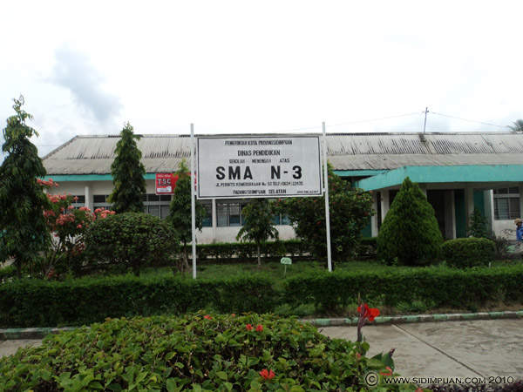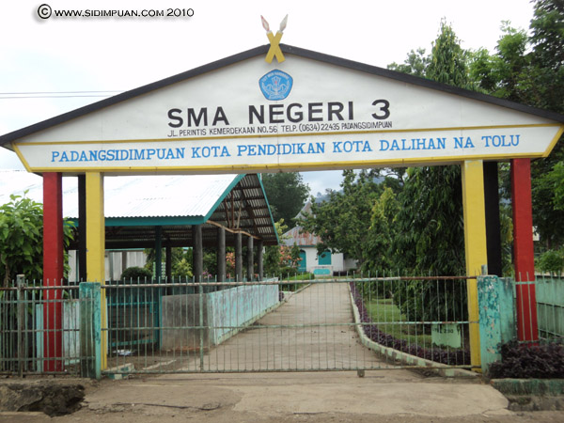

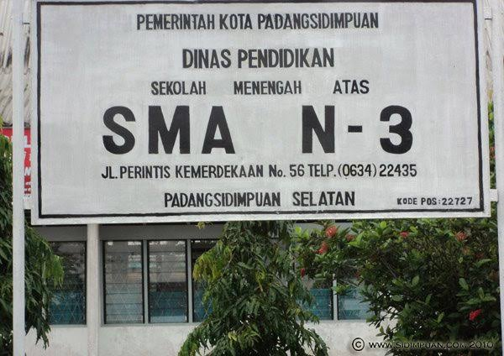

**Foto Lokasi Penelitian di SMA NEGERI 3 PADANGSIDIMPUAN**

Gambar 2. Responden Mengisi Kuisioner Sebagai Sumber Pengambilan Data Primer.

**Lampiran 7**

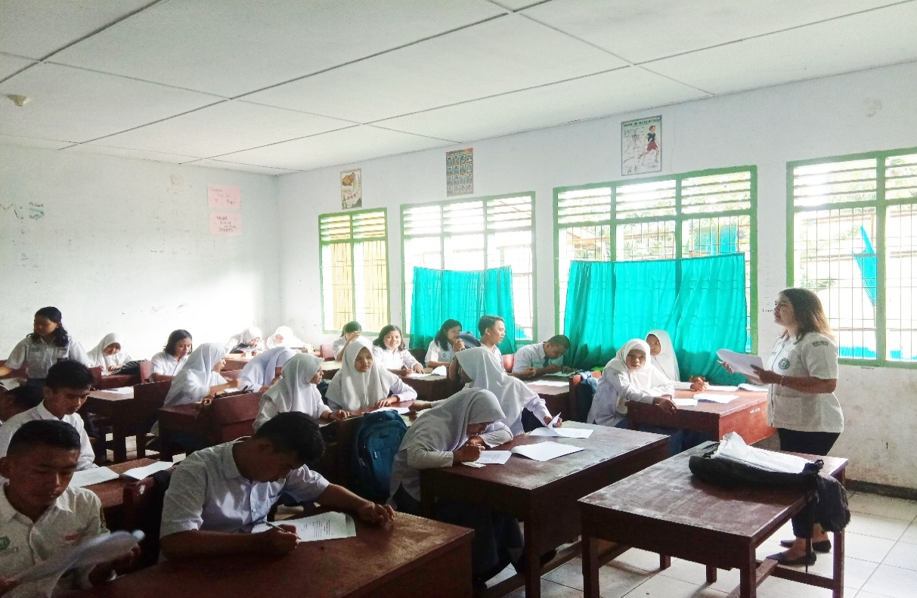

**Foto Peneliti sedang menjelaskan cara pengisian kusioner kepada responden**

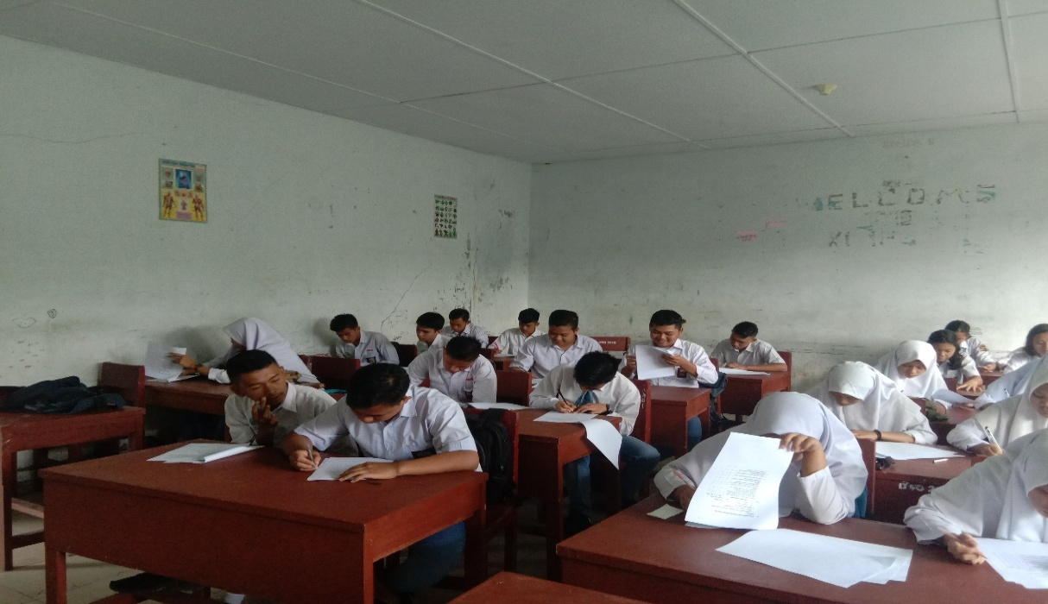

**Foto Responden sedang mengisi kuisioner yang diberikan Peneliti**

**Lampiran 8**

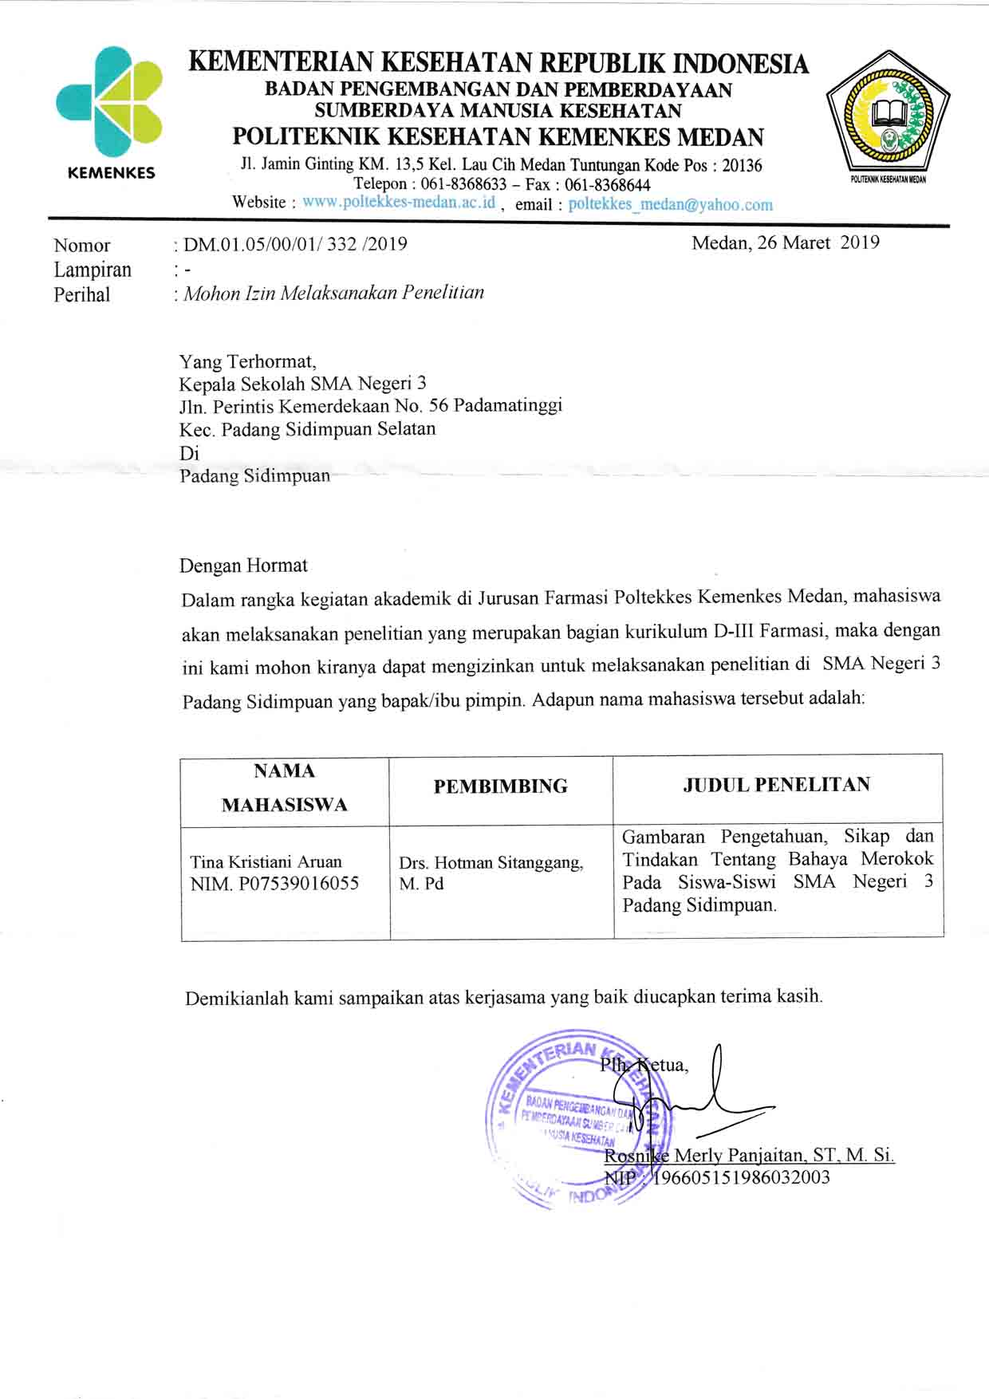

**Surat Izin Penelitian**

**Lampiran 9**

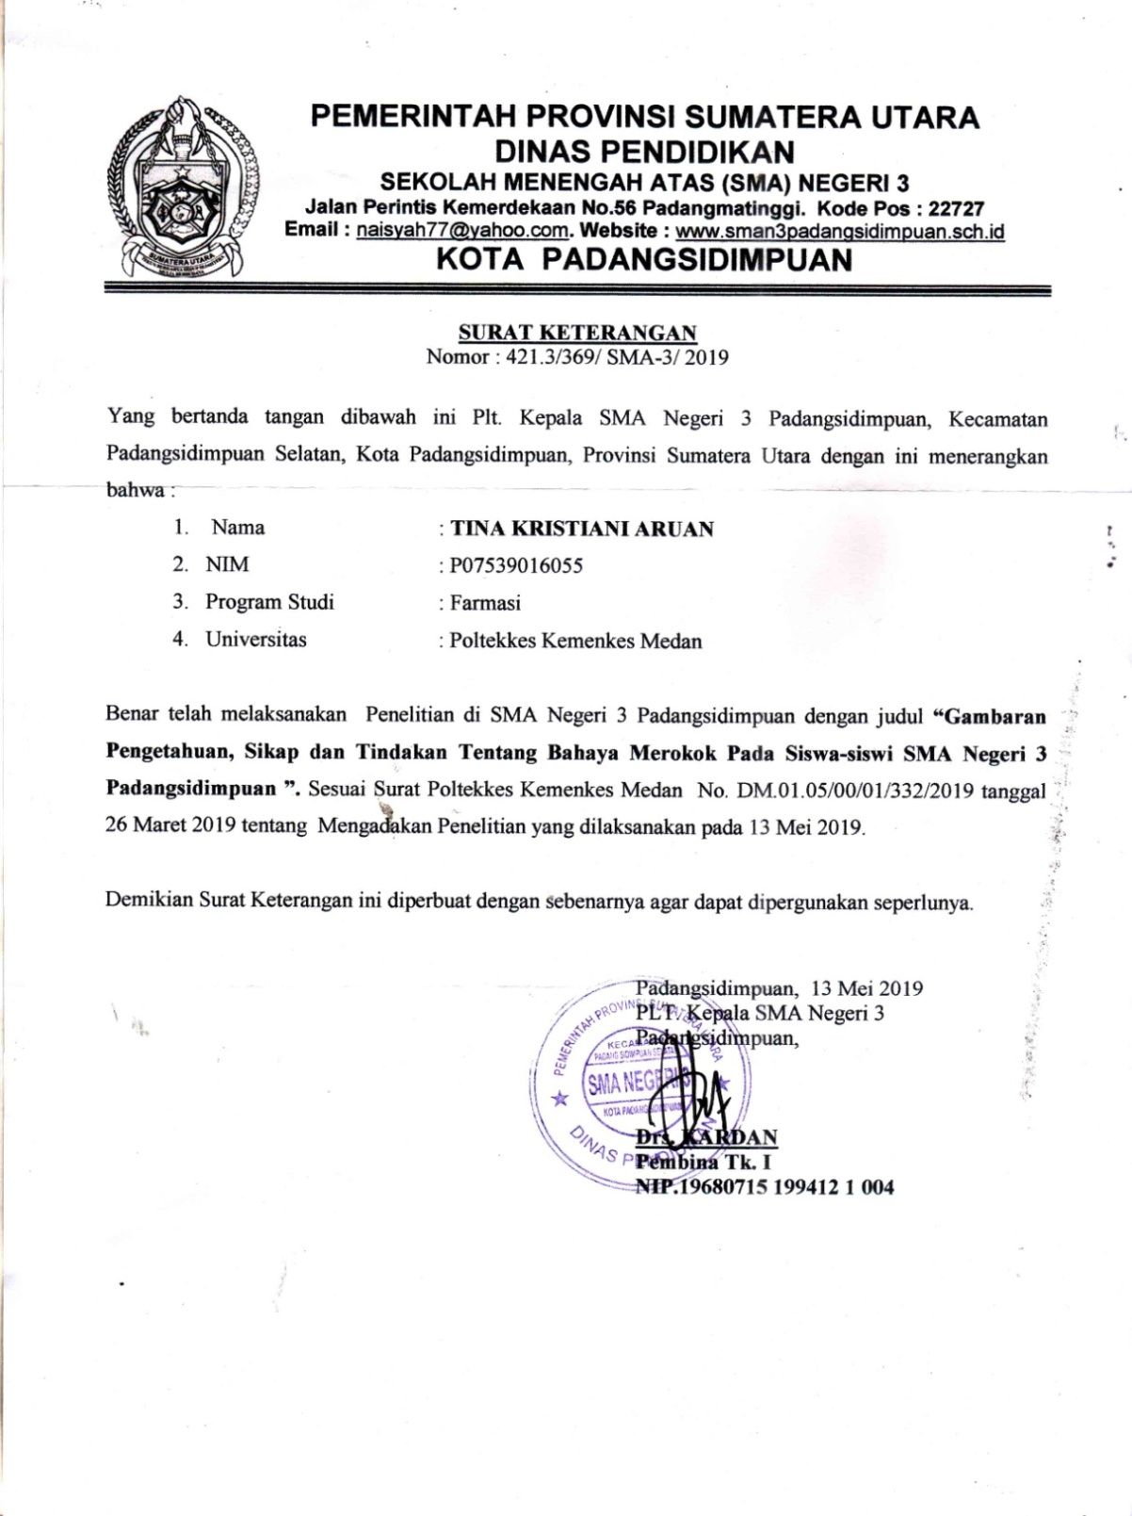

**Surat Selesai Penelitian**

**Lampiran 10**

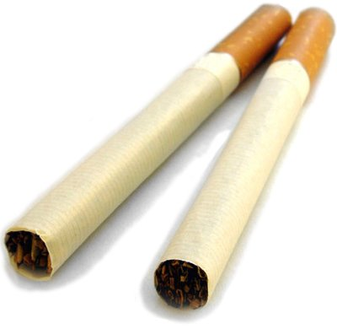

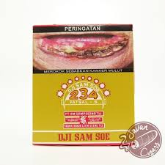

**Gambar Rokok Kretek**

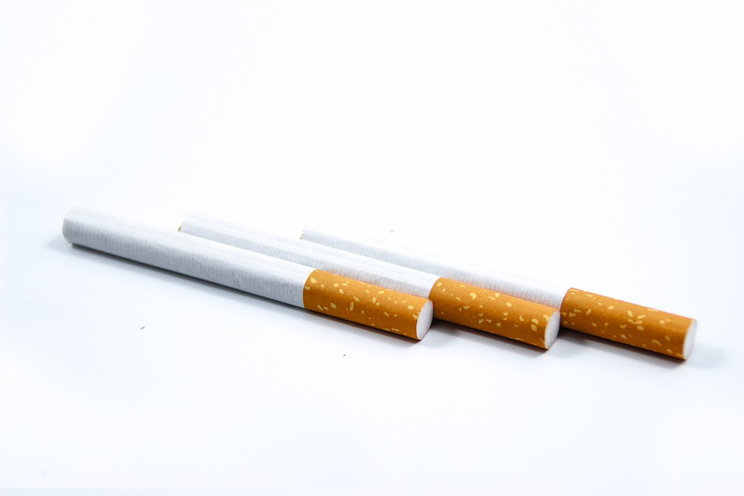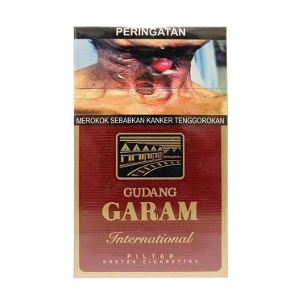

**Gambar Rokok Filter**

**Lampiran 11**

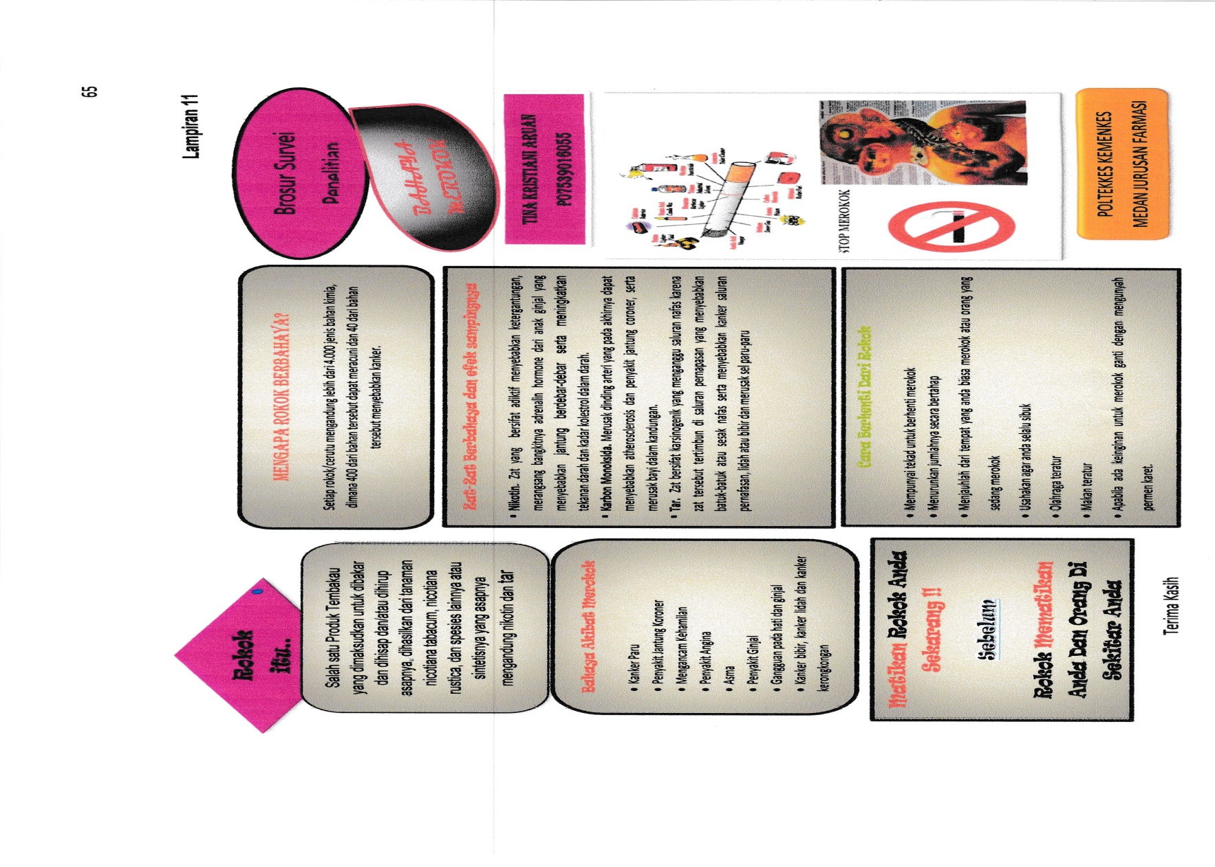

**Brosur Penelitian**

**Lampiran 12**



**Surat Permohonan Ethical Clearance**

**Lampiran 13**

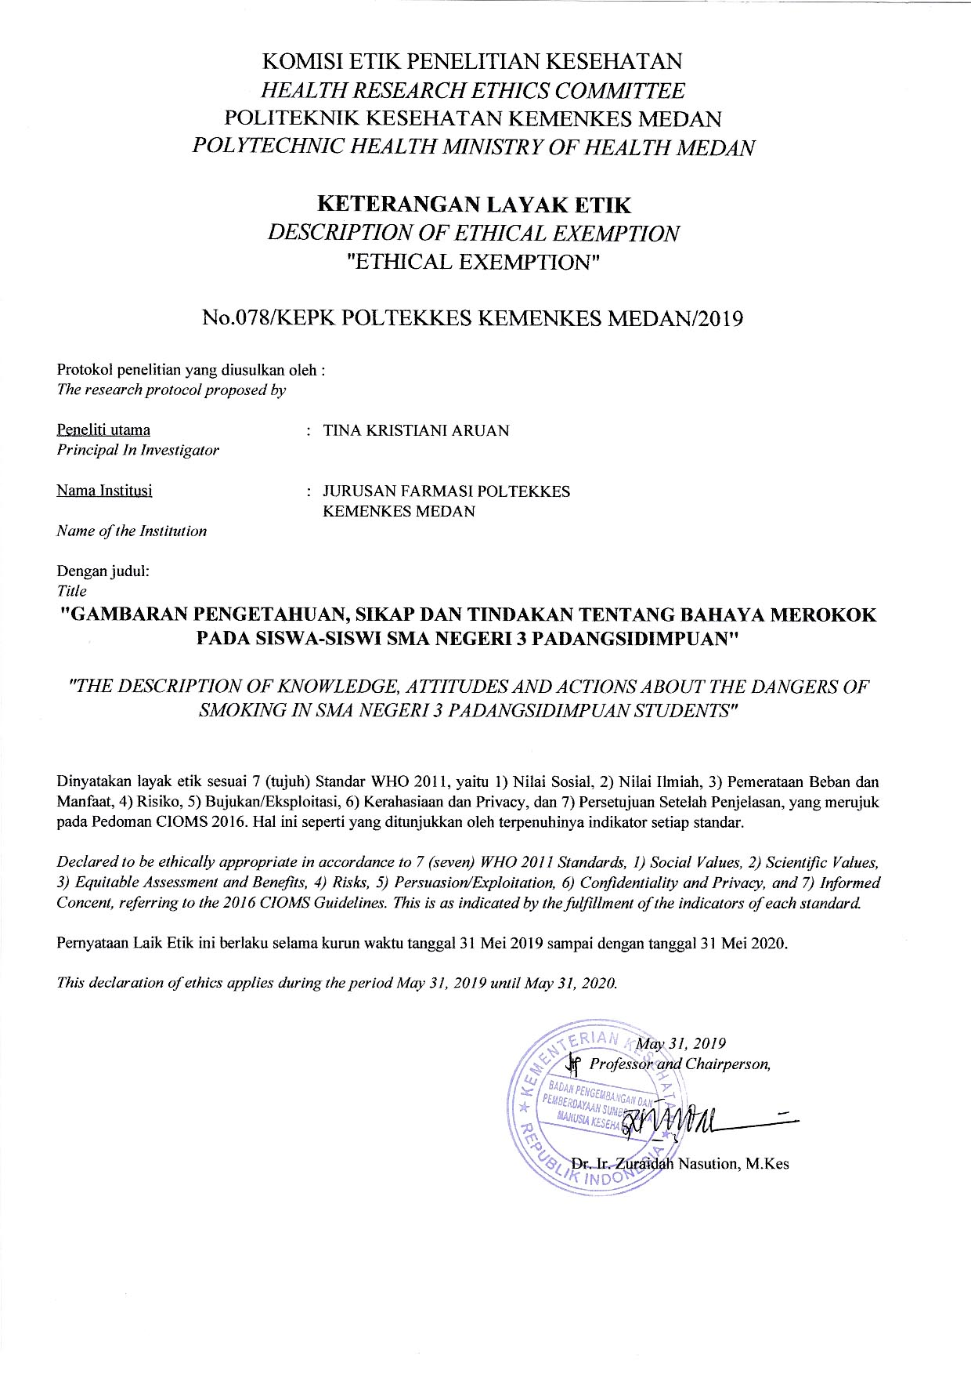

**Surat Keterangan Layak Etik**

**Lampiran 14**

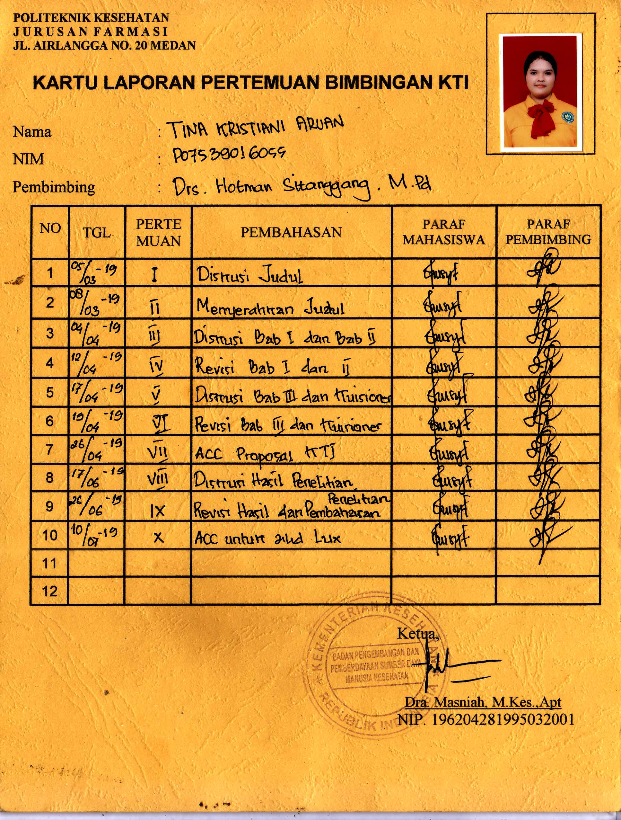

**Kartu Laporan Pertemuan Bimbingan KTI**